НАЦІОНАЛЬНИЙ ТЕХНІЧНИЙ УНІВЕРСИТЕТ УКРАЇНИ
«КИЇВСЬКИЙ ПОЛІТЕХНІЧНИЙ ІНСТИТУТ
імені ІГОРЯ СІКОРСЬКОГО»
Навчально-науковий інститут енергозбереження та енергоменеджменту
(повне найменування інституту, факультету)
Кафедра автоматизації електротехнічних та мехатронних комплексів
(повна назва кафедри)
«На правах рукопису»  УДК 62-523.2 | «До захисту допущено»  Завідувач кафедри  _________ Сергій БОЙЧЕНКО.  (підпис) (ім’я, прізвище)  « ___ »_____________ 2022 р.
Магістерська дисертація
на здобуття ступеня магістра
зі спеціальності 141 Електроенергетика, електротехніка та електромеханіка
(код та назва спеціальності)
на тему: «Нечітке керування електроприводами насосної станції для системи поливу».
Студентка групи ___ОА-11мп ______ Грибан Д. О. ___________ _________
(шифр групи) (прізвище та ініціали) (підпис)
Науковий керівник Торопов А. В., к. т. н., доцент, . ________
(прізвище та ініціали, науковий ступінь, вчене звання, посада) (підпис)
Консультант Стартап-проекту Шевчук Н. А., к. т. н., доцент _________
(назва розділу) (прізвище та ініціали, науковий ступінь, вчене звання) (підпис)
Рецензент . __________
(прізвище та ініціали, науковий ступінь, вчене звання) (підпис)

Засвідчую, що у цій магістерській дисертації немає запозичень з праць інших авторів без відповідних посилань
Студентка _____________
(підпис)
Київ – 2022 року
НАЦІОНАЛЬНИЙ ТЕХНІЧНИЙ УНІВЕРСИТЕТ УКРАЇНИ
«КИЇВСЬКИЙ ПОЛІТЕХНІЧНИЙ ІНСТИТУТ
імені ІГОРЯ СІКОРСЬКОГО»
Інститут енергозбереження та енергоменеджменту
(повне найменування інституту, факультету)
Кафедра автоматизації електротехнічних та мехатронних комплексів
(повна назва кафедри)
Рівень вищої освіти – другий (магістерський) за освітньо-професійною програмою
Спеціальність (спеціалізація) – 141 Електроенергетика, електротехніка та електромеханіка («Інжиніринг автоматизованих електротехнічних комплексів»)
ЗАТВЕРДЖУЮ
Завідувач кафедри
______ Сергій БОЙЧЕНКО
(підпис) (ім’я, прізвище)
« ___ »___________ 2022 р.
ЗАВДАННЯ
на магістерську дисертацію
студентці Грибан Дарині Олегівні
(прізвище, ім’я, по-батькові)
- Тема дисертації «Нечітке керування електроприводами насосної станції для системи поливу» м
науковий керівник дисертації Торопов Антон Валерійович, к.т н., доцент,
(прізвище, ім’я, по-батькові, науковий ступінь, вчене звання, посада)
затверджені наказом по університету від « __. » ______. 2022 р. № ____ ..
- Дата подання студентом дисертації « ___. » _______. 2022 р.
- Об’єкт дослідження –система керування водопостачання з автоматизованим управлінням поливу.
- Предмет дослідження – процес керування системою за рахунок нечіткого регулятора.
- Завдань - потрібно розробити систему керування водопостачання, що працює на основі нечіткої логіки
- Орієнтовний перелік графічного матеріалу: 10-15 слайдів презентації.
- Орієнтовний перелік публікацій:
- Консультанти розділів дисертації
Розділ | Прізвище, ініціали, посада | Дата, підпис
Розділ | Прізвище, ініціали, посада | завдання  видав | завдання  прийняв
Стартап-проект | Шевчук Н. А., к.т.н., доцент | 16.11.22 | 30.11.22
- Дата видачі завдання: « ___. » ________. 2022 р.
Календарний план
№ з/п | Назва етапів виконання  магістерської дисертації | Термін виконання етапів магістерської дисертації | Примітка
1. | Вибір і затвердження теми. | 21.10.22-26.10.22
2. | Підбір і ознайомлення з літературою. | 27.10.22-29.10.22
3. | Складання плану, розробка індивідуального завдання та календарного плану. | 30.10.22-31.10.22
4. | Поглиблене вивчення літературних джерел і написання теоретичної частини. | 1.11.22-15.11.22
5. | Збір і аналітична обробка статичних матеріалів з теми дослідження | 16.11.22-22.11.22
6. | Написання магістерської дисертації та її оформлення. | 23.11.22-10.12.22
7. | Відгук наукового керівника на магістерську дисертацію | 10.12.22-15.12.22
8. | Зовнішнє рецензування магістерської дипломної роботи | 10.12-22-19.12.22
9. | Подання магістерської дисертації в ДЕК та її захист | 19.12.22-22.12.22

Студентка ____________ Дарина ГРИБАН м
(підпис) (ім’я, прізвище)
Науковий керівник дисертації ____________ Антон ТОРОПОВ
(підпис) (ім’я, прізвище)

АНОТАЦІЯ
Дисертація присвячена дослідженню та розробці системи керування водопостачання для системи , що працює в умовах суттєвих параметричних та зовнішніх збурень. Основною вимогою при проєктуванні було забезпечення таких систем керування, що дозволять працювати системі в умовах значних коливань параметрів об’єкту.
В результаті проведення досліджень були сформульовані основні проблеми, а саме суттєві коливання тиску і перепади в напрузі живлення під час перемикань між некерованими насосами, невисока точність стабілізації тиску при наявності різких зовнішніх збурень, непрогнозований характер перемикань між некерованими насосами і, відповідно, їх суттєвий знос. Було запропоновано такі дії підвищення якості регулювання тиску: використання керування, що враховує не лише поточне значення тиску.
Була розроблена система управління тиском в системі водопостачання систем поливу з використанням нечіткої логіки. Проведені дослідження використання різних типів регуляторів. Працездатність перевірялась за допомогою симуляцій моделі системи у середовищі Codesys. Згідно результатів симуляції Fuzzy контролер дав кращі показники перерегулювання і величини похибки
ABSTRACT
The dissertation is devoted to research and development of a water supply control system for a system operating under conditions of significant parametric and external disturbances. The main design requirement was to provide such control systems that would allow the system to work in conditions of significant fluctuations in the object's parameters.
As a result of the research, the main problems were formulated, namely significant pressure fluctuations and drops in supply voltage during switching between uncontrolled pumps, low accuracy of pressure stabilization in the presence of sharp external disturbances, unpredictable nature of switching between uncontrolled pumps and, accordingly, their significant wear. The following actions have been proposed to improve the quality of pressure control: use control that takes into account not only the current pressure value.
A pressure control system in the water supply system of irrigation systems using fuzzy logic was developed. Studies of the use of various types of regulators have been conducted. Functionality was verified using system model simulations in the Codesys environment. According to the results of the simulation, the Fuzzy controller gave the best indicators of overregulation and the magnitude of the error
ПЕРЕЛІК УМОВНИХ СКОРОЧЕНЬ

АВК - асинхронний вентильний каскад
АД - асинхронний двигун
ВДТ - візуальні дисплейні термінали
ГД - гідродвигун
ЕРС - електрорушійна сила
ПЛК - програмований логічний контролер
ППП - пристрій плавного пуску
ПЧ - перетворювач частоти
РЕП - регульований електропривод
СУ - система управління
ТПП - тиристорний пусковий пристрій
ШІМ - широтно-імпульсна модуляція

ЗМІСТ
ВСТУП 9
1. ТЕОРЕТИЧНА ЧАСТИНА 13
1.1. Історія розвитку теорії нечіткої логіки 13
1.2. Нечіткі множини та нечітка логіка 14
1.3. Аналітичний огляд існуючих систем керування тиском 16
1.3.1. Системи дросельного регулювання тиском 21
1.3.2. Системи каскадно-вентильного регулювання тиском 23
1.3.3. Напівпровідникові регулятори тиску 24
1.4. Автоматизація поливу 29
2. ТЕХНІЧНА РЕАЛІЗАЦІЯ 30
2.1. Вибір комплектації електросхеми 30
2.1.1. Вибір електродвигуна 30
2.1.2. Вибір програмованого контролера 31
2.1.3. Вибір перетворювача частоти 33
2.1.4. Вибір трансформатора 35
2.1.5. Вибір блоку живлення 36
2.1.6. Вибір датчика тиску 37
2.1.7. Вибір автоматичного вимикача 38
2.1.8. Вибір датчика вологості ґрунту 39
2.1.9. Вибір запобіжників та контакторів 40
2.2. Висновки 42
3. СПЕЦІАЛЬНА ЧАСТИНА 43
3.1. Функціональна схема системи керування тиском 43
3.2. Побудова нечіткого регулятора 45
3.2.1. Фазифікація 45
3.2.2. Перелік правил нечіткого регулятора 46
3.2.3. Дефазифікація 49
3.3. Дослідження перехідних процесів із використанням різних типів регуляторів 52
3.3.1. Використання ПІД – регулятора 52
3.3.2. Використання Fuzzy-регулятора 53
Всебічне дослідження нечіткого керування 55
4. РОЗРОБКА СТАРТАП-ПРОЄКТУ БЛОКУ УПРАВЛІННЯ НАСОСНОЮ УСТАНОВКОЮ 64
4.1. Цілі та етапи реалізації стартап-проєкту 64
4.2. Обґрунтування актуальності та новизни ідеї стартап-проєкту 65
4.3. SWOT-аналіз стартап проєкту 66
4.4. Обґрунтування ресурсного забезпечення проєкту 67
4.5. Ключові види діяльності та ключові партнери 67
4.6. Фінансове обґрунтування стартап-проєкту 69
4.7. Обґрунтування собівартості та рентабельності товару 71
4.8. Обґрунтування вартості виробництва 73
4.9. Канали збуту 74
4.10. Бізнес-модель проєкту (обладнання, технології) 74
4.11. Термін окупності стартап-проекту та висновки 75
ВИСНОВКИ 77
СПИСОК ВИКОРИСТАНОЇ ЛІТЕРАТУРИ 78

ВСТУП
В наш час здійснюється активний розвиток новітньої техніки і технологій виробництва та впровадження машин й апаратів, що діють автоматично. Задля звільнення людини від оперативного управління виробничим процесом, а саме операцій контролю, керування або регулювання, у роботу широко впроваджується автоматизація виробничих процесів. Автоматизація покращує показники виробництва, забезпечує точність вимірювань та регулювання, а також допомагає спростити виробничі процеси, захистити виробництва від аварійних зупинок і руйнування технологічного обладнання та допомагає персоналу в управлінні технологічними процесами і покращує економічні показники підприємства.
Прискорення науково-технічного прогресу і посилення виробництва неможливі без застосування засобів автоматизації. Характерною особливістю сучасного етапу автоматизації полягає в тому, що вона спирається на революцію в обчислювальній техніці, на найширше використання мікропроцесорних контролерів, а також на швидкий розвиток виробничих та інтегрованих систем проектування і управління.
Використання сучасних засобів і систем автоматизації дозволяє вирішувати наступні завдання:
- вести процес з максимальною продуктивністю, автоматично враховуючи безперервні зміни технологічних параметрів, властивостей початкових матеріалів, змін в навколишньому середовищі, помилки операторів;
- управляти процесом, постійно враховуючи динаміку виробничого плану для номенклатури продукції, що випускається, шляхом оперативної перебудови режимів технологічного устаткування, перерозподілу робіт на однотипному устаткуванні і т. п.;
- автоматично управляти процесами в умовах шкідливих або небезпечних для людини.
Рішення поставлених завдань передбачає цілий комплекс питань по проектуванню і модернізації існуючих систем автоматизації технологічних процесів і виробництв, що знов розробляються.
Саме теорія нечіткої математики дає змогу описувати якісні, неточні поняття та наш досвід, та використовувати знаннями задля отримання нової інформації. Методи, що основані на цій теорії для побудови інформаційних моделей суттєво розширюють традиційні галузі використання комп'ютерів та створюють окремий напрямок науково-прикладних досліджень, що має спеціальну назву – нечітке моделювання. Таке моделювання має велику користь, коли в описі технічних систем та бізнес-процесів є невизначеність, що ускладнює застосування точних кількісних методів і підходів, або навіть виключає його. Використання нечіткого моделювання в області управління технічними системами дозволяє отримувати більш точні результати порівнюючи з результатами що базуються на використанні традиційних аналітичних моделях та алгоритмів управління. Нечітка логіка більш природньо може описувати характер людського мислення та хід роздумів, на відміну від традиційних формально логічних систем. Це слугує основою для реалізації методів нечіткого управління. Саме тому використання та вивчення математичних засобів для представлення нечіткої вихідної інформації дозволяє будувати моделі, які найбільш реально відображає різницю аспектів невизначеності, постійно присутній в навколишньому світі.
Насосні установки використовуються майже у всіх галузях господарства. Як споруди, що мають самостійне значення, вони застосовуються при водопостачанні, каналізації, теплопостачання і зрошенні.
З впровадженням у виробництво автоматичної системи управління технологічними процесами значно підвищується надійність системи водопостачання і забезпечується висока продуктивність підприємства.
У даній системі водопостачання воду транспортують під необхідним тиском. Система автоматизації повинна забезпечити підвищення якості регулювання тиску.
Актуальність роботи. Керування водопостачанням для систем поливу працює в умовах суттєвих параметричних та зовнішніх збурень. Залежно від кількості клапанів поливу, висоти підйому деяких участків та вхідного тиску, параметри інерційності та ланки чистого запізнювання об’єкту керування можуть суттєво варіюватися. Що може призвести до значних труднощів в роботі класичних лінійних регуляторів, типу ПІД регуляторів. В таких умовах, інженер вимущений при налаштуванні знаходити певне «середнє» значення, що забезпечує задовільну якість регулювання на всьому діапазоні зміни параметрів. І деяких випадках на підбір коефіцієнтів регулятора витрачається багато часу. Тому, для таких систем виникає необхідність розробки інших систем керування, що дозволять працювати системі в умовах значних коливань параметрів. Нечіткі системи управління дають у системах із параметричними збуреннями значно кращі результати, ніж класичні системи управління
У цій дисертації пропонується підвищення якості регулювання тиску в системі водопостачання системи поливу за рахунок використання нечіткого регулятора.
Мета та завдання. Розробити систему керування водопостачання. Дослідити застосування різних типів регуляторів задля покращення якості регулювання системи. Працездатність системі перевірити за допомогою симуляційних досліджень у середовищі Codesys. Дослідити перехідні процес системи управління, відповідно до результатів перевірити чи Fuzzy контролер покращує показники.
Об’єктом дослідження є система керування водопостачанням з автоматизованим управлінням поливом.
Предметом дослідження є процес керування системою за рахунок нечіткого регулятора.
Методи дослідження, що використовувались при розробці системи керування – нечіткі системи управління, метод динамічного програмування, метод симуляцій моделі системи у середовищі Codesys.
Наукова новизна полягає розробці алгоритму нечіткого регулювання, що може бути реалізований на текстовій мові програмування.
Практична новизна полягає в практичній реалізації нечіткого керування в якості окремого функціонального блоку в середовищі програмування загальнопромислових логічних контролерів.
Апробація роботи: Результати роботи докладалися на v науково-технічної конференції магістрантів НН ІЕЕ ім. В.М. Винославського, що присвячена 125 – річчю КПІ.

- ТЕОРЕТИЧНА ЧАСТИНА

  - Історія розвитку теорії нечіткої логіки
Першою публікацією у цьому напрямку вважається робота професора з Університету Берклі (Каліфорнія, США) Лотфі Заде про теорію нечітких множин «Fuzzy Sets», що була опублікована в журналі «Information and Control»в 1965 році. Поняття нечіткої множини у сенсі Л. Заде започаткувало новий імпульс у розвитку галузі математичних та прикладних досліджень, у рамках яких за короткий термін було запропоновано нечіткі узагальнення всіх основних теоретико-множинних та формально-логічних понять.
Кажуть, щоб стати класиком, треба трохи випередити свій час. Є легенда, що розказує про причини виникнення ідеї, що дала початок створення теорії нечітких множин. Саме суперечка професора Л. Заде зі своїм другом про те, чия дружина більш приваблива стала підставою для створення нової концепції. Термін «привабливість» не є визначеним і відповідно до історії, єдиної думки вони так і не дійшли. І саме це, в свою чергу, змусило вченого сформувати концепцію, що висловлює нечіткі поняття типу «привабливість» у числовій формі.
Багато наступних робіт Заде та його послідовників заклали фундамент для нової теорії і створили передумови для впровадження методів нечіткого управління в інженерну практику.
Логіка в звичайному сенсі слова є уявленням механізму мислення, що має бути весь час строго формалізованою. а втім в дійсності існує не одна логіка (наприклад, булева), все визначається вибором відповідної системи аксіом. Звісно, як тільки аксіоми прийняті та на їх основі побудовані всі твердження, що мають бути строгими, без протиріч пов'язані за правилами, встановленими в цій системі аксіом [1].
На відміну від стандартної логіки, яка зводиться до двох бінарних станів (1/0, Так/Ні, Істина/Хибність), НЛ дозволяє визначати проміжні значення між стандартними оцінками. До нечітких оцінок (на відміну від стандартних оцінок «приваблива» або «неприваблива», «вправо» або «вліво», «так» чи «ні»), можна віднести оцінки типу «привабливіша», «менш приваблива», «швидше так, чим ні», «напевно, так». Стало можливим висловити перераховані оцінки математично і потім опрацювати за допомогою ЕОМ. Це допомогло максимально наблизити механізм комп'ютерної обробки та аналізу даних до людського мислення [2].
Перші реалізації нечітких моделей в промисловості відносяться до середини 1970-х рр. коли Ебрахім Мамдани використовував НЛ для управління парогенератором. Рішення цього завдання звичайним методом мало багато труднощів пов’язаних з розрахунками.
Алгоритм, який основувався на НЛ висновках запропонував Мамдани. Він дозволив уникнути дуже великого об’єму розрахунків. Цей алгоритм був оцінений багатьма спеціалістами.
В кінці 1980-х рр Бартоломеєм Косько була доведена теорема про нечітку апроксимацію FAT (Fuzzy Approximation Theorem). Це змогло підтвердити повноту НЛ, згідно якої будь-яка математична система може бути апроксимована системою, основаній на нечіткій логіці.

  - Нечіткі множини та нечітка логіка
Найпоширеніший напрямок у розвитку науки спрямований на створення штучного інтелекту, який буде схожий або кращий за людський мозок. До штучного управління відносяться багато системи управління, в той же час, які ті в чи іншій формі імітують систему мислення людини з метою вирішення технічних, економічних чи інформаційних задач. Так звані нейронні мережі на комп’ютерному рівні моделюють приблизно структуру мозку людини. Цінна властивість нейронних мереж, що випливає з мозкової діяльності людини, що навчається, отже, за допомогою певного правила можна навчити систему перетворювати вхідні дані в бажані вихідні дані. На основі цієї властивості нейронні мережі розглядають як універсальний апроксиматор, здатний реалізовувати будь-які перетворення вхідних впливів або даних у вихідні. До іншого типу інтелектуальних систем управління належать системи з фаззи - управлінням. У цих системах моделюється не структура мозку людини, як у нейронних мережах, а процес мислення людини – процедура прийняття ним рішення. Схема цього процесу така: оцінка умов ситуації – їх сприйняття прийняття рішення (логічне висновок) з урахуванням бази знань - виконання.

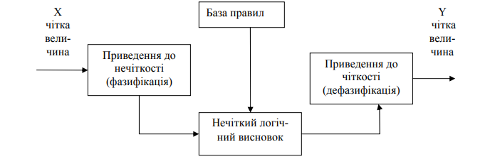
Рисунок 2.1 – Система нечіткого регулятора

Нечіткий регулятор має три етапи: фазифікація, що перетворює числові значення вхідних змінних у функції належності, визначені для лінгвістичних значень відповідних змінних; перелік правил, для визначення механізму нечіткого висновку та дефазифікація, де лінгвістична змінна має бути перетворена на кількісне значення.
Лінгвістичні змінні, що представляють нечіткі поняття у вигляді математичних змінних, використовуються тому що комп’ютери розуміють лише мову математики.
Основні зусилля кібернетики зараз направлені на створення штучного інтелекту, що не поступається людському мозку. Оскільки комп'ютери розуміють тільки мову математики, то виникла необхідність представлення нечітких понять у вигляді математичних змінних, названих лінгвістичними.
Сукупність лінгвістичних змінних (малий, великий ...) складає нечітка множина. Наприклад, температура (холодно, нормально, тепло, жарко).
Для опису нечітких множин вводяться поняття нечіткої і лінгвістичної змінних. Значеннями лінгвістичної змінної можуть бути нечіткі змінні, тобто лінгвістична змінна знаходиться на більш високому рівні, чим нечітка змінна. Кожна лінгвістична змінна складається з:
- назви;
- базовою терм-множина. Елементами базової терм-множини є назви нечітких змінних;
- універсальної множини X;
- синтаксичного правила G, за яким генеруються нові терми із застосуванням слів природної або формальної мови;
- семантичного правила P, яке кожному значенню лінгвістичної змінної ставить у відповідність нечітку підмножину множини X.

  - Аналітичний огляд існуючих систем керування тиском
Змінюючи швидкість робочого колеса, відцентровим насосом можна управляти найбільш ефективно.. Зміна частоти обертання робочих коліс насосів виконується за допомогою регульованого електроприводу (РЕП). Електропривод - пристрій, що перетворює електричну енергію в механічну, Регульований електропривод- це привід, що працює зі змінною частотою обертання. РЕП складається з електродвигуна, передавального механізму (трансмісії, муфти, редуктора) і системи управління (СУ). РЕП також включає пристрої, що забезпечують зміну частоти обертання насосного агрегату (НА) в цілому або лише насоса при постійній частоті обертання електродвигуна. Ці пристрої зазвичай виконують дві функції: вони є силовими перетворювачами енергії і в той же час елементами системи управління. РЕП діляться на дві категорії: постійного і змінного струму. У насосних установках в основному використовується РЕП змінного струму. Тому привід постійного струму не розглядаємо. Основою РЕП змінного струму є асинхронні і синхронні ЕД змінного струму. Частота обертання асинхронного двигуна, хв⁻¹:
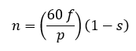 (1.1)
f - частота струму мережі живлення (f = 50 Гц);
p - число пар полюсів електродвигуна ;
s = (0,02-0,04) - ковзання.

Ротор двигуна та електромагнітне поле статора обертаються з однаковою частотою обертання:
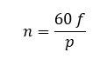 (1.2)
Частота обертання електродвигуна змінного струму має залежність від числа пар полюсів p, частоти струму живлення f та ковзання s. Змінюючи один або кілька параметрів, що входять в (3.1) і (3.2), можна змінити частоту обертання електродвигуна і зчленовані з ним насоса.
В наші дні широке використання у насосних установках має частотний РЕП. Процес регулювання частоти обертання будь-якого механізму аналізується з урахуванням механічних характеристик системи. Для прикладу порівняємо механічні характеристики електродвигунів (рис. 3.1 а) з характеристиками НА (рис. 3.1 б).
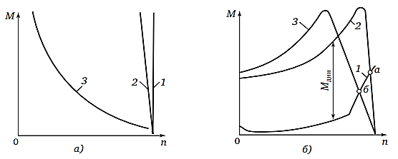
Рисунок 3.1 - Механічні характеристики електродвигунів (а) і НА (б)

Механічною характеристикою електродвигуна є залежність його крутного моменту від частоти обертання.
Ці характеристики мають 3 основні види:
• абсолютно жорсткі (крива 1 на рис. 3.1, а) - властиві синхронним електродвигунів, які працюють безпосередньо від живильної електричної мережі, частота обертання яких залишається постійною при зміні крутного моменту;
• жорсткі (крива 2 на рис. 3.1, а) властиві АД (в робочій частині характеристики), частота яких майже не змінюється при зміні крутного моменту;
• м'які (крива 3 на рис. 3.1, а) властиві ДПС послідовного збудження, частота яких істотно змінюється при зміні крутного моменту.

Існують і інші різновиди механічних характеристик. Наприклад, механічна характеристика АД з опором, введеним в роторну ланцюг, м'якше характеристики коротко замкнутого ЕД. Механічні характеристики РЕП принципово відрізняються від характеристик нерегульованих приводів бо можуть змінювати свою форму чи/та положення в процесі регулювання.
Механічні характеристики НА, складається з відцентрового насоса і АД з короткозамкненим ротором:
- крива 1 - механічна характеристика насоса, обладнаного зворотним клапаном;
- крива 2 - механічна характеристика електродвигуна.
Динамічний момент $М_{дин}$ це різниця значень крутного моменту ЕД та моменту опору насосу. Він вважається позитивним при умові, що крутний момент двигуна більше моменту опору насоса, та негативним - якщо менше. НА починає працювати з прискоренням (розганяється) за рахунок впливу позитивного динамічного моменту. а з уповільненням (гальмується) -при негативному. У разі рівного розподілу цих моментів має місце сталий режим роботи, тобто НА працює з постійною частотою обертання. Ця частота обертання і відповідний їй момент визначаються перетином механічних характеристик електродвигуна і насоса (точка а на рис. 3.1, б). Якщо той чи інший спосіб змінити механічну характеристику, наприклад, зробити її більш м'якою за рахунок введення додаткового опору в роторну ланцюг ЕД (крива 3 на рис. 3.1, б), момент обертання ЕД стане менше моменту опору. Під впливом негативного динамічного моменту НА починає працювати з уповільненням, тобто гальмується до тих пір, поки крутний момент і момент опору знову не врівноважаться (точка б на рис. 3.1, б). Цій точці відповідає своя частота обертання і своє значення моменту. Таким чином, процес регулювання частоти обертання НА безперервно супроводжується змінами крутного моменту ЕД і моменту опору насоса. На рис. 3.2. представлені принципові схеми основних видів РЕП, використовуваного в насосних установках.
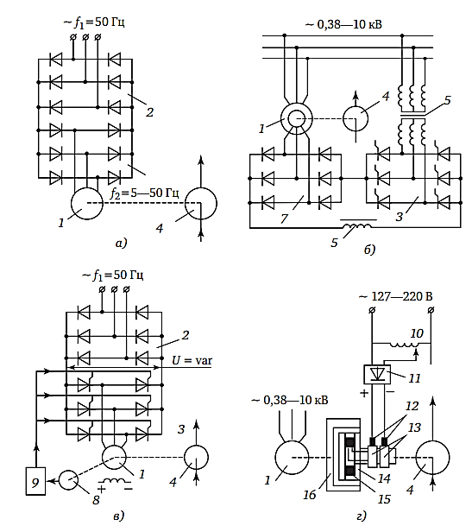
Рисунок 3.2 - Основні види РЕП, які використовуються в насосних установках:
а - частотний; б - асинхронно-вентильний каскад; в - на базі вентильного ЕД; г - з електромагнітною муфтою ковзання (1 - АД; 2 - керований випрямляч ПЧ; 3 - інвертор; 4 - центробіжний насос; 5 - узгоджувальний трансформатор; 6 - згладжує дросель; 7 - некерований випрямляч; 8 - датчик положення ротора в просторі ; 9 - система імпульсно-фазового управління інвертора (СІФУ); 10 - керований реостат; 11 - однофазне випрямний пристрій; 12 - щітки; 13 - контактні кільця; 14 - індуктор; 15 - обмотка збудження ЕМС; 16 - якір ЕМС.
    - Системи дросельного регулювання тиском
Дросельний спосіб регулювання швидкості гідроприводу з нерегульованим насосом базується на тому що частина рідини, що подається за допомогою насосу, відводиться в зливну гідролінію та не виконує корисної роботи. Регульований дросель, що встановлюється у систему послідовно з ГД, або гідролінії управління паралельно ГД, це найбільш простий спосіб регулювання швидкості.
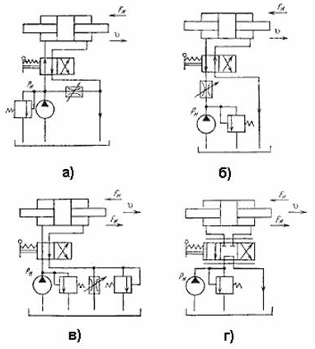
Рисунок 3.3 - Схеми гідроприводів з дросельним керуванням швидкістю: а) - з паралельним включенням дроселя; б) - з дроселем на вході ГД; в) - з дроселем на виході ГД; г) - з чотирьохлінійним дроселюючим розподільником.
При паралельному включенні дроселя (рис. 3.3, а) робоча рідина розділяється на два потоки: один проходить через ГД, інший - через регульований дросель.
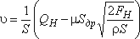 (1.3)
де S - ефективна площа поршня; $Q_{Н}$ - подача насоса; μ - коефіцієнт витрати; $S_{др}$ - площа прохідного перетину дроселя; ρ - густина рідини; F_{Н} - навантаження на шток поршня.
При постійному зовнішньому навантаженні $F_{Н} = const$, швидкість руху буде змінюватися від $υ_{min}$ до $υ_{max}$ при зміні $S_{др}$ від $S_{др max}$ до $S_{др}$ = 0. Система зі змінним тиском це система, що має у гідроприводі тиск на виході насоса залежить від навантаження $P_{H}=F_{H}/S$ і не є постійною величиною. Клапан, що встановлений в системі, є запобіжним. Ця система дозволяє регулювати швидкість тільки в тому випадку, якщо напрямок дії навантаження протилежно напрямку руху вихідної ланки гідроприводу (негативне навантаження).
Послідовне включення дроселя здійснюється на вході в ГД, на виході ГД, на вході і виході ГД. При цьому у всіх трьох випадках система регулювання швидкості будується на принципі підтримки постійного значення тиску PH на виході нерегульованого насоса за рахунок зливу частини робочої рідини через переливний клапан. Тому система дросельного регулювання з послідовним включенням дроселів отримала назву система з постійним тиском.
Гідропривід з дроселем на вході (рис. 3.3, б) допускає регулювання швидкості тільки при негативному навантаженні. При позитивному навантаженні, може статися розрив суцільності потоку робочої рідини, особливо, коли поршень продовжує рух під дією сил інерції.
Швидкість руху поршня в такому гідроприводі визначається виразом
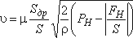 (1.4)
Гідропривід з дроселем на виході (рис. 3.3, в) допускає регулювання швидкості ГД при знакозмінному навантаженні, так як при будь-якому напрямку дії сили F_{Н} зміни швидкості перешкоджає опір дроселя, через який робоча рідина надходить з порожнини ГД на злив. Для такої схеми включення дроселя швидкість руху вихідної ланки визначиться за наступною формулою
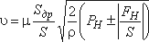 (1.5)
При установці дроселя на виході у випадках великих позитивних навантажень тиск перед дроселем може перевищити допустимий рівень. Тому для запобігання системи паралельно дроселю включають запобіжний клапан.
Недоліком дросельного регулювання є те, що при регулюванні частина енергії витрачається на подолання опору в дроселі і запобіжному клапані, тому збільшується температура рідини, що негативно відображається на роботі гідросистеми. При дросельному регулюванні зменшується ККД гідроприводу, і відсутня сталість швидкості руху вихідної ланки ГД при змінному навантаженні.

    - Системи каскадно-вентильного регулювання тиском
Механічні характеристики регульованого електроприводу для різних значень випрямленого напруги представлені на рис. 3.4.
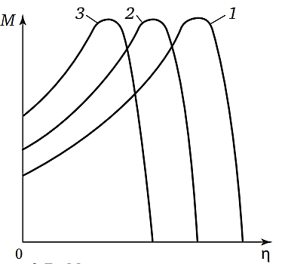
Рисунок 3.4 - Механічні характеристики електроприводу за схемою АВК: 1 - природна характеристика асинхронні ного двигуна з фазним ротором (випрямлена напруга U_{д} = 0); 2, 3 - механічні характеристики електродвигуна при збільшенні випрямленої напруги
Істотним недоліком РЕП за схемою АВК є некомплектна поставка його елементів (ЕД, перетворювачів, СУ) і невелике значення cos ϕ . Також, при глибоких посадках напруги, якщо не вжити спеціальних схемних рішень в РЕП АВК, в роторному ланцюзі ЕД виникатимуть перенапруги, що можуть спричинити пошкодження обмотки ротора, контактних кілець і щіток.

    - Напівпровідникові регулятори тиску

Перетворювачі частоти для управління насосами
Застосування перетворювачів енергії в ЕД відбувається через необхідністю регулювання швидкості обертання ЕД. Зміна швидкості обертання ДПС зазвичай відбувається через зміни рівня напруги, який подається до обмотки якоря. Для цього поміж двигуном та живильною мережею вмикають спеціальний перетворювач електричної енергії – керований випрямляч. При використанні двигунів змінного струму з тією ж метою застосовують перетворювачі частоти (ПЧ).
ПЧ складаються з випрямляча, згладжувального фільтра та інвертора (рис. 3.3.1). Випрямляч перетворює енергію змінного струму на енергію змінного струму, фільтр згладжує пульсації вихідної напруги випрямляча, а інвертор здійснює зворотне перетворення, перетворюючи енергію постійного струму на енергію змінного струму, проте з регульованими рівнем напруги та його частотою.
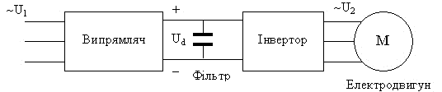
Рисунок 1.5 - Загальна структура перетворювача частоти

Частіше всього випрямляч живиться від трифазної мережі змінного струму, але розглянемо принцип його дії на прикладі однофазного випрямляча, який застосовується в малопотужних ПЧ (рис. 3.5).
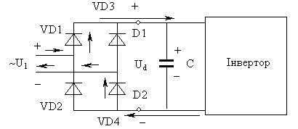
Рисунок 1.5 - Схема однофазного випрямляча

Процеси у випрямлячі показані на рис. 1.6.
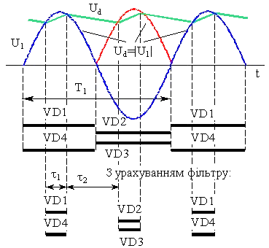
Рисунок 1.6 - До принципу дії випрямляча
Випрямляч складається з чотирьох діодів VD1, VD2, VD3, VD4. Напруга джерела живлення $U_{1}$ є синусоїдальною та змінюється з частотою f₁=50 Гц (синя лінія на рис. 1.6). Для відкривання діоду необхідно, щоб до його аноду (нижня клема діода на рис. 1.5) був прикладений позитивний потенціал, а до катоду (верхня клема) – від’ємний. Тому, живильна напруга позитивна (полярність позначена на рис. 1.5), можуть відкритися лише діоди VD1 та VD4.
Якби конденсаторний фільтр С був відсутній, струм протягом половини періоду Т1 протікав би від позитивного полюсу джерела U₁ діодом VD1, інвертором, діодом VD4 до від’ємного полюсу джерела (за стрілкою на рис. 1.5). При цьому на вихід випрямляча через відкриті діоди подавалася б напруга, що чисельно дорівнює U_{d}=U₁ (на вихідній клемі D1 випрямляча наявний позитивний потенціал, на клемі D2 – від’ємний). На другій половині періоду, коли полярність напруги живлення від’ємна, відкриваються діоди VD2 та VD3. До виходу випрямляча через них надходить напруга зі входу, але з протилежним знаком (червона лінія U_{d} = - U₁ на рис. 1.5).
Якщо врахувати наявність на виході випрямляча конденсаторного фільтра С, характер процесів буде дещо іншим. Конденсатор заряджений від випрямляча з полярністю, вказаною на рис. 1.5. Доки напруга на конденсаторі менша від напруги мережі U1, протягом часу τ1 триває дозарядка конденсатора через якусь пару діодів. Як тільки напруга на конденсаторі (зелена лінія на рис. 3.4) сягне рівня напруги мережі, діоди закриваються, а конденсатор розряджається на інвертор . Наявність конденсатора зменшує пульсації випрямленої напруги та збільшує його середнє значення. Це позитивно впливає на роботу інвертора напруги.
Спрощена схема інвертора наведена на рис. 1.7.
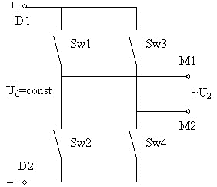
Рисунок 3.7 - Силова схема інвертора

До вхідних клем D1 та D2 подано незмінну напругу U_{d} з виходу випрямляча. Керовані напівпровідникові ключі S_{w1}…S_{w4} (звичайно транзисторні або тиристорні) замикаються попарно почергово (S_{w1} із S_{w4} або S_{w2} із S_{w3}). Кожна пара ключів підключає вихідні клеми інвертора М1 і М2 до виходу випрямляча з тією чи іншою полярністю (рис. 3.8).
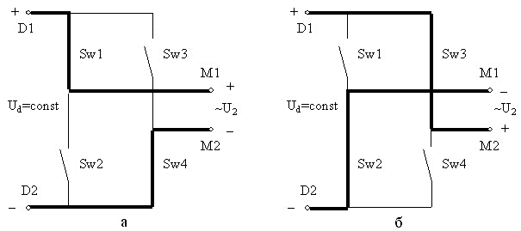
Рисунок 3.8 - Стани інвертора (а – S_{w1} та S_{w4} ввімкнені; б – S_{w2} та S_{w3})

Завдяки цьому на виході інвертора формується знакозмінна напруга U₂, хоча на вході напруга знаку не міняє. Тривалості роботи пар ключів однакові, позитивні півперіоди ідентичні від’ємним, а середня за період Т2 напруга дорівнює 0. Отже, інвертор виконує функцію перемикача. Змінюючи одночасно тривалості роботи ключів, можна отримати на виході інвертора напругу іншої частоти.
Задачами системи керування, діагностування і захисту є:
• керування швидкістю, струмом та моментом ЕД;
• керування силовими ключами інвертора та забезпечення потрібного порядку їх перемикання;
• обмін інформацією із іншими приладами (датчиками, ПЛК).
• контроль стану двигуна і ПЧ та захист від аварійних режимів;
Система побудована на кількох мікропроцесорних контролерах, кожен з яких виконує свої функції (керування ключами, спілкування із зовнішніми при-строями, відображення інформації).
Крім, силових входів/виходів, через які здійснюють підключення живильної мережі та двигуна, є також керуючі входи/виходи. Завдяки їм перетворювач отримує сигнали від зовнішніх датчиків, команди від ПЛК, та передає інформацію про свій поточний стан. Найновітніші перетворювачі мають ПЛК всередині та мають здатність проводити складні функції автоматизації технологічного процесу.
Основними переваги ПЧ є економія електроенергії, високий ККД та простота управління та обслуговуванні обладнання;

Висновок до розділу:
В розділі розкрито загальні відомості про нечітку логіку та нечітке регулювання. З проведеного аналізу існуючих систем керування тиском, що застосування ПЧ для регулювання тиском значно підвищує економічні показники насосних станцій. Використання нечіткого регулятора дозволяє покращити ефективність роботи системи.

  - Автоматизація поливу
При автоматизації поливу найважчим є одержання інформації про реальну вологість ґрунту або інтегральної оцінки – вологозапасу кореневмісного шару ґрунту. Достовірність цих даних визначає ефективність управління процесом поливу.
За допомогою поливу змінюють водно-повітряний режим ґрунту, коли рослинам не вистачає вологи в природних умовах. Автоматизовані системи поливу мають комплекс технічних засобів, що забезпечують керування процесом поливу без участі персоналу, тобто автоматичні системи управління або з його частковою участю - автоматизовані системи управління.
Різні водополивні системи відрізняються способами подачі води, конструкцією мережі та режимом роботи в залежності від ступеня забезпеченості поливною водою. Ці різновиди систем поливу як об'єктів управління визначають структуру і алгоритми керування поливом, а також технічні засоби їх реалізації.
Структура алгоритму залежить і від ступеня забезпечення поливною водою. При повному забезпеченні керування здійснюється в залежності від вологозабезпеченості рослин.
Автоматизація насосної установки для системи поливу дає можливість:
- підвищити ефективність використання установки і електроенергії;
- підвищити продуктивність праці;
- збільшити термін використання обладнання;
- знизити собівартість добування води;
- здійснювати контроль за процесом водопостачання.
- ТЕХНІЧНА РЕАЛІЗАЦІЯ
  - Вибір комплектації електросхеми
    - Вибір електродвигуна
Вибираємо 4 асинхронних двигуна АІР160S4 (рис. 2.1).
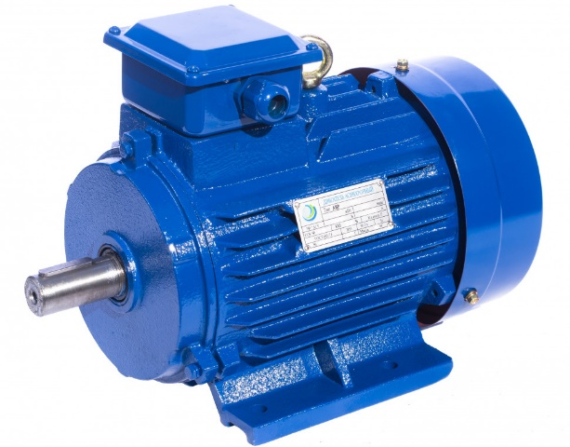
Рисунок 2.1 – Асинхронний двигун АІР160S4

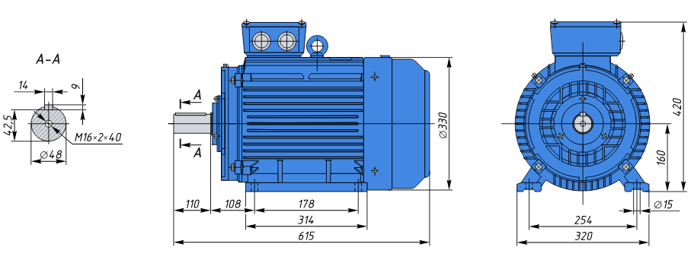
Рисунок 2.2 – Габаритні та настановні розміри електродвигуна АІР160S4
Його характеристики указані в табл. 2.1.
Таблиця 2.1 - Паспортні данні двигуна АІР160S4
Номінальна потужність | P_{н} = 15 кВт
Номінальна частота обертання | n₀ = 1450 об/хв
Синхронна частота обертання | n_{н} = 1500 об/хв
Напруга на статорі | U_{н} =380 В
ККД | ηн = 0.89
Коефіцієнт потужності | cosφ_{н} = 0.85
Перевантажувальна здатність | λ=2.3

    - Вибір програмованого контролера
З каталогу [9] обираємо програмований контролер серії ПЛК160-220-І фірми ОВЕН (рис. 2.3). Даний контролер може вирішувати задачі автоматичного регулювання різного роду та керування переміщенням, задачі логіки та виконувати математичну обробку інформації. ПЛК має широкі функціональні можливості, застосовується в майже всіх сферах промислового виробництва, а також має відносно невелику вартість.
Його характеристики указані в табл. 2.3.
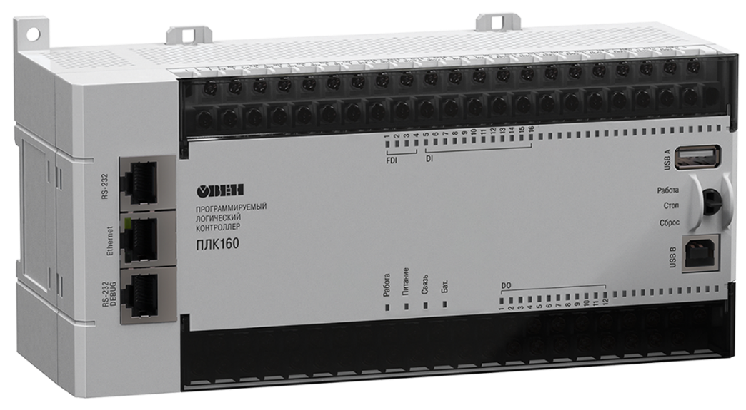
Рисунок 2.3 – Мікроконтролер ПЛК160-220-І
Схема підключення програмованого логічного контролера представлена на рисунку 2.4. Слід відзначити, що це загальна схема підключення, на практиці керування електроприводом насосу здійснюється лише за цифровим інтерфейсом RS485.
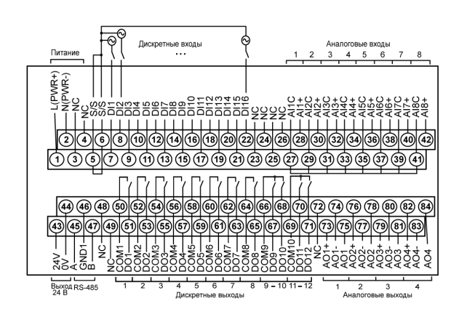
Рисунок 2.4 – Схема зовнішніх підключень

Його характеристики указані в табл. 2.2.

Таблиця 2.2 - Технічні характеристики ПЛК160-220-І
Параметр | Значення ПЛК160-220-І
Живлення
Напруга живлення | від 90 до 264 В змінного струму  (номінальний 120/230 В)
Споживана потужність, не більше | 45 ВА
Пусковий струм, не більше при напрузі 230 В | 44 А
Вихідна напруга вбудованого джерела живлення для виконання 220 В | 24 ± 3 В
Цифрові (дискретні) входи:
кількість входів  з них швидкодіючих | 16  4 (DI1-DI4)
Напруга живлення дискретних входів | 24 ± 3 В
Сигнал «логічної одиниці», відповідний станом «Включено», дискретних входів для постійної напруги (струм в ланцюзі) | Від 15 до 30 В  (струм від 3 до 15 мА)
Сигнал «логічного нуля», відповідний станом "Виключено", дискретних входів для постійної напруги (струм в ланцюзі) | Від мінус 3 до 5 В  (струм до 15 мА)
Дискретні виходи (контакти електромагнітних реле):
Кількість релейних вихідних каналів | 12
Максимальний струм,  комутований контактами реле, не більше | 3 А
Час перемикання контактів реле зі стану «лог. 0 »в« лог. 1 »і назад, не більше | 50 мс (виходи DО1-DО12)
Аналогові входи:
Кількість аналогових входів | 8
Тип підтримуваних уніфікованих сигналів | Струм від 0 (4) до 20 мА
Аналогові виходи:
Кількість аналогових виходів | 4
Тип вихідного сигналу | Струм від 4 до 20 мА
Живлення аналогових виходів, зовнішнє | - 3 В

    - Вибір перетворювача частоти
Частотні перетворювачі Lenze серії ESMD мають високу надійність роботи, економічно вигідні в застосуванні для контролі частоти обертання, та управлінні динамічними процесами в роботі електродвигунів змінного струму потужністю від 0,25 кВт до 22 кВт.
Обираємо перетворювач частоти Lenze 153 L4TXA рис. 2.5
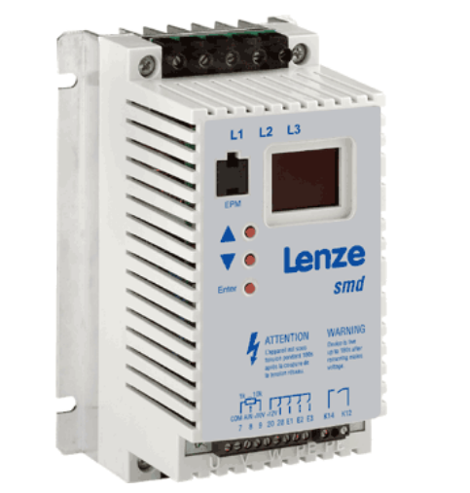
Рисунок 2.5 – Перетворювач частоти Lenze 153 L4TXA

Його паспортні дані занесено в табл. 2.3. Схема підключення перетворювача частоти представлена на рис. 2.6.

Таблиця 2.3 – Паспортні дані ПЧ Lenze
Тип ESMD | Потужність, кВт | Харчування |  | Вихідний струм |  |  |  | Автомат
Тип ESMD | Потужність, кВт | Напруга, частота | Струм | I_{r} |  | I_{max} |  | Автомат
Тип ESMD | Потужність, кВт | Напруга, частота | А | А | А | А | А | Автомат
153 L4TXA | 15 | 3/PE 400/480 V | 35,0 | 31,0 | 29,0 | 47,0 | 43,0 | C 40А

Параметри вихідного струму визначаються для частот 8кГц та 16кГц причому при роботі на 8кГц вихідний та имаксимальний струм більші.
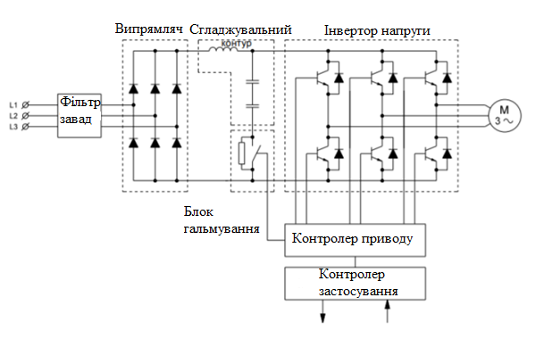
Рисунок 2.6 – Функціональна схема перетворювача частоти
На рисунку 2.6 фільр завад використовуєтсья для згладжування гармонік, блок гальмування – для скидання енергії рекуперації у гальмівник режимах. Контролером застосування фактично виступає контролер взаємодії із зовнішньою автоматикою.

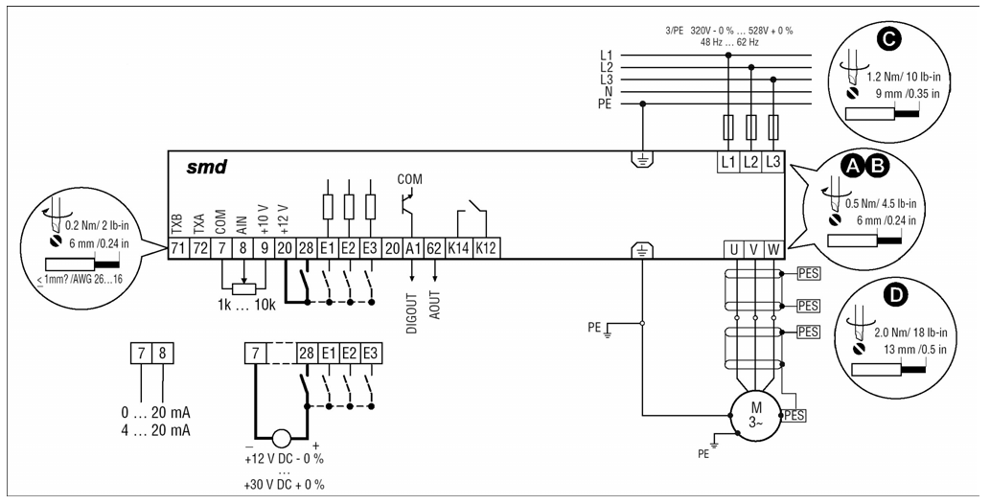
Рисунок 2.7 – Схема підключення
    - Вибір трансформатора
Вибираємо трансформатор для живлення ланцюгів керування системою автоматики STN-0,06-400/230 (рис. 2.8).

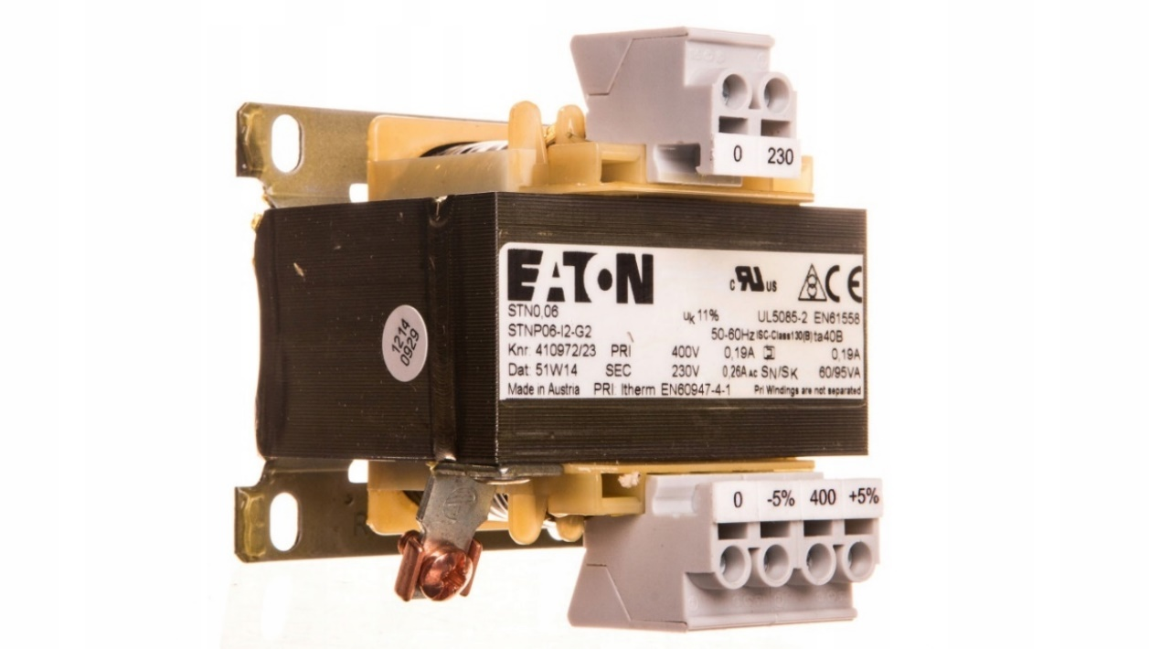
Рисунок 2.8 – Трансформатор STN-0,06-400/230

Його характеристики указані в табл. 2.4.

Таблиця 2.4 - Технічні характеристики STN-0,06-400/230
Основна функція | Однофазні керуючі трансформатори STN
Номінальна вхідна напруга | 400± 5 % В
Номінальна напруга на виході | 230 В
Номінальна потужність | 0.06 кВА
Номінальна частота | 50 - 60 Гц
Втрати на холостому ходу | 7 Вт
Втрати в результаті к. з. | 10 Вт
Коефіцієнт корисної дії | 0.93

    - Вибір блоку живлення
Блоки живлення типу БП2 призначені для харчування стабілізованою напругою постійного струму різних електронних пристроїв. Джерела живлення мають вхідний мережевий фільтр, гальванічну розв'язку між входом та виходом. Вибираємо блок живлення БП2-10 12В (рис. 2.9).

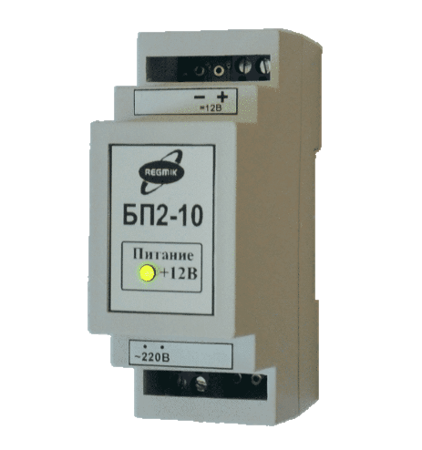
Рисунок 2.9 – Блок живлення БП2-10 12В

Його характеристики указані в табл. 2.5.

Таблиця 2.5 - Технічні характеристики БП2-10 12В
Вхідна напруга, В | 90. .240 АС
Частота вхідної змінної напруги, Гц | 50(±10)
Максимальна вихідна потужність, Вт | 10
Номінальна вихідна напруга, В | 12
Максимальний струм навантаження, А | 0,5
Діапазон робочих температур, С | від 0 до +55
Максимальна амплітуда пульсації вихідної напруги, мВ | до 100

    - Вибір датчика тиску
Для вимірювання тиску в найвищій точці водогону необхідний датчик тиску. Вибираємо датчик тиску APZ 3240 (рис. 2.10), який призначений для застосування в жорстких умовах експлуатації з похибкою до ≤0,2% діапазону вимірювань на основі ємнісного сенсора з керамічною мембраною. Застосування ємнісного чутливого елемента забезпечує стійкість до перевантажень та стабільність вимірів. Цей датчик тиску забезпечує високу точність завдяки активній компенсації додаткової температурної похибки.

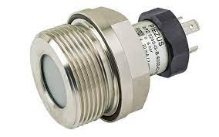
Рисунок 2.10 – Датчик тиску APZ 3240
Його характеристики указані в табл. 2.6.
Таблиця 2.6 - Технічні характеристики APZ 3240
Напруга живлення | 12 ... 36В AC
Діапазони тиску | від 0 ... 0,04 бар до 0 ... 10 бар,  надмірний, абсолютний
Основна похибка | 0,25 / 0,20% ДІ
Вихідний сигнал | 4 ... 20 мА; RS-485; Modbus RTU
Сенсор | керамічний ємнісний
Механічне приєднання | G1 1/2” DIN
Температура вимірюваного середовища | -40…+125 °C
Температура довкілля | -50…+85 °C

    - Вибір автоматичного вимикача
Автоматичні вимикачі серії АЕ20 призначені для захисту кабелів та дротів, а також асинхронних електродвигунів від струмів перевантаження та струмів короткого замикання. Обираємо автоматичний вимикач АЕ2046М-100-63А-12Iн-У3 зображений на рис. 2.11.

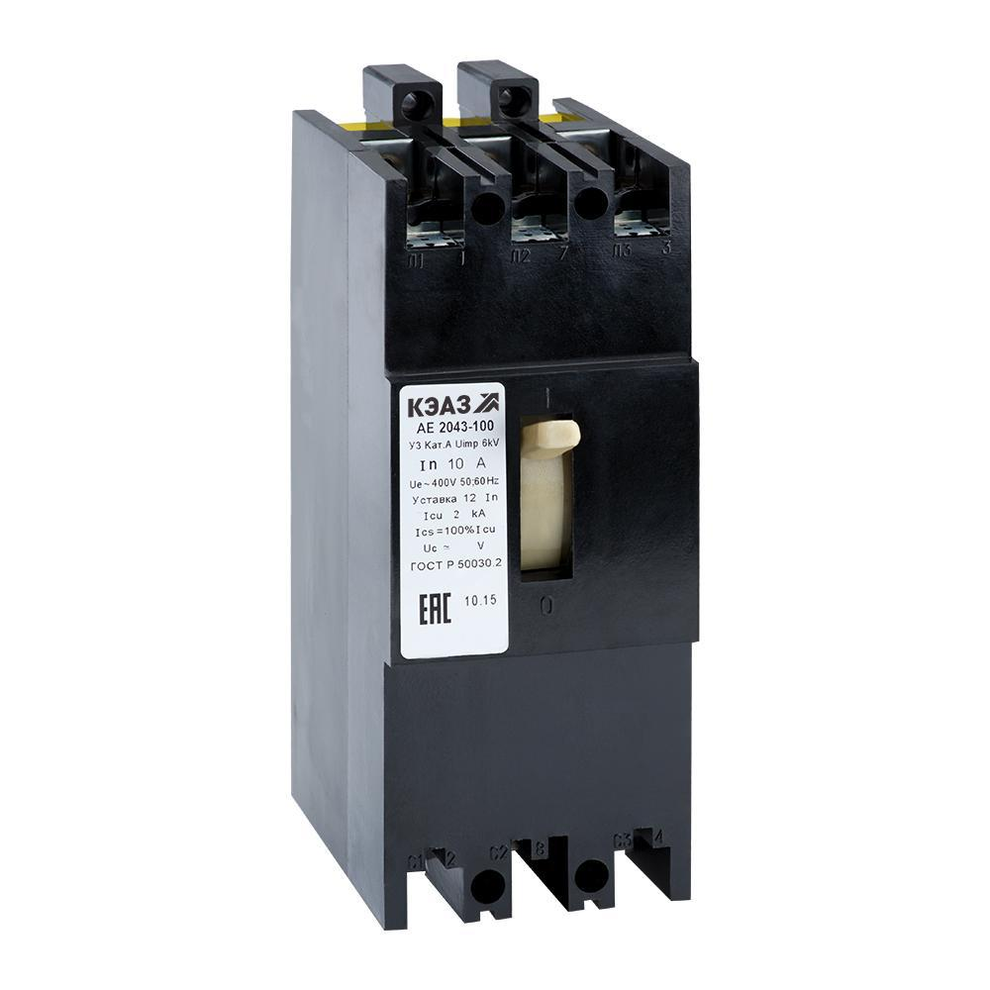
Рисунок 2.11 – Автоматичний вимикач АЕ2046М-100-63А-12Iн-У3

Його характеристики указані в табл. 2.7.

Таблиця 2.7 - Технічні характеристики АЕ2046М-100-63А-12Iн-У3
Тип апарату: | Автоматичний вимикач АЕ
Вид розчіплювача: | теплової та електромагнітний
Номінальна робоча напруга U_{e} (В): | 400 В
Номінальний струм I_{n}: | 63 А
Здатність, яка відключає АС (I_{cu}): | 4.5 кА

    - Вибір датчика вологості ґрунту
Вибираємо датчик вологості ґрунту SM150T (рис. 2.11).
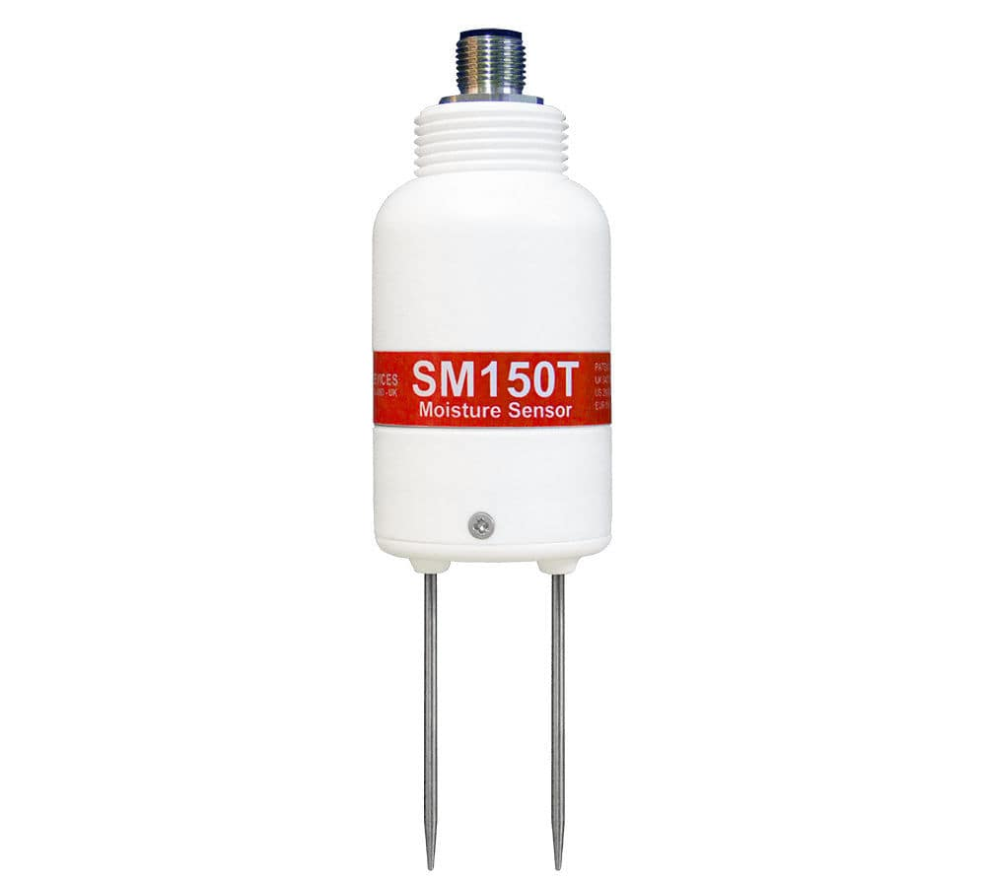
Рисунок 2.11 – Датчик вологості ґрунту SM150T

Його характеристики указані в табл. 2.8.

Таблиця 2.8 - Технічні характеристики SM150T
Напруга живлення | 5 ... 14В DC
Діапазони робочих температур | +-0,75%, від -20 до +60 ° C  +-0,5%, від 0 до +40 ° C
Діапазон вимірювання вологи | 0…70%
Основна похибка | +-3,0%
Вихідний сигнал | 0 ... 1 В;

    - Вибір запобіжників та контакторів
Для захисту вхідних кіл перетворювача вибираємо 3 плавких запобіжника ПТК 111-10-20 31.5

Таблиця 2.9. - Технічні характеристики ПТК 111-10-20 31.5
Номінальна напруга, відповідне найбільшому робочій напрузі, кВ | 10 (12)
Номінальний струм запобіжника, А | 20
Номінальна частота, Гц | 50
Номінальний струм відключення запобіжника, кА | 31,5
Мінімальний струм відключення, А | 200
Потужність втрат, Вт | 45

Вибираємо контактори BF4000A230 (рис. 2.12) та реле RF82 4200.
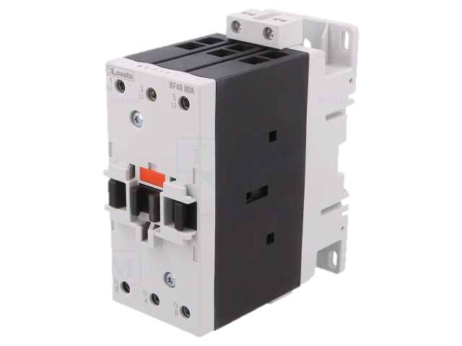
Рисунок 2.12 – Контактори BF4000A230
Його характеристики указані в табл. 2.10.
Таблиця 2.10 - Технічні характеристики BF4000A230
Число полюсів | 3 полюса
Напруга живлення котушки | 230 VAC
Тепловий струм, Ith AC3 (≤ 440V, ≤ 55 ° С) | 40 А
Номінальна напруга ізоляції, Ui | 1000 В
Робоча частота | 50/60 Гц

Вибираємо резистор МЛТ-2.0-4.3кОм±10%-В ОЖО.467.180ТУ.
Вибираємо конденсатор К73-11-160В-1мкФ±5% ОЖО 461.093 ТУ.

  - Висновки
В даному розділі було обране обладнання автоматизованої системи електроприводу. Дана система автоматизації для насосної установки складається з перетворювача частоти та програмованого логічного контролера. За рахунок роботи обрана система в номінальному режимі, ККД установки значно підвищиться. Що, в результаті дозволить значно зменшити енергоспоживання і надмірні економічні енерговитрати.

- СПЕЦІАЛЬНА ЧАСТИНА

Керування водопостачанням для систем поливу працює в умовах суттєвих параметричних та зовнішніх збурень. Залежно від кількості клапанів поливу, висоти підйому деяких участків та вхідного тиску, параметри інерційності та ланки чистого запізнювання об’єкту керування можуть суттєво варіюватися. Це, в свою чергу, призводить до значного ускладнення в роботі класичного лінійного регулятора типу ПІД.
Особливо ефективно застосування нечітких систем управління там, де об'єкт управління досить складний для його точного опису та існує дефіцит відомої інформації про поведінку системи. Область застосування нечітких систем керування різниться в залежності від складності об’єкту управління та величини параметричних та зовнішніх збурень, що впливають на систему.
Виходячи із поставленої мети підвищення якості регулювання тиску, керування системою водопостачання доцільно реалізовувати з використанням нечіткої логіки. Внаслідок широкого розповсюдження програмованих логічних контролерів (ПЛК) постає задача реалізації таких алгоритмів керування на одній з мов програмування стандарту МЕК61131-3. При цьому, оскільки перелік правил має форму умовних переходів виду IF THEN, доцільно використовувати мову програмування Structured text (ST) саме для опису роботи нечіткої логіки.

  - Функціональна схема системи керування тиском
В той же час для можливості повторного використання цього блоку в якості регулятора, слід його відокремити в окремий функціональний блок, що може викликатися в основній програмі ПЛК декілька разів. Саму функціональну схему системи керування зручно реалізовувати у вигляді графічної мови програмування, наприклад Functional block diagram (FBD) ), як представлено на рис. 3.1.

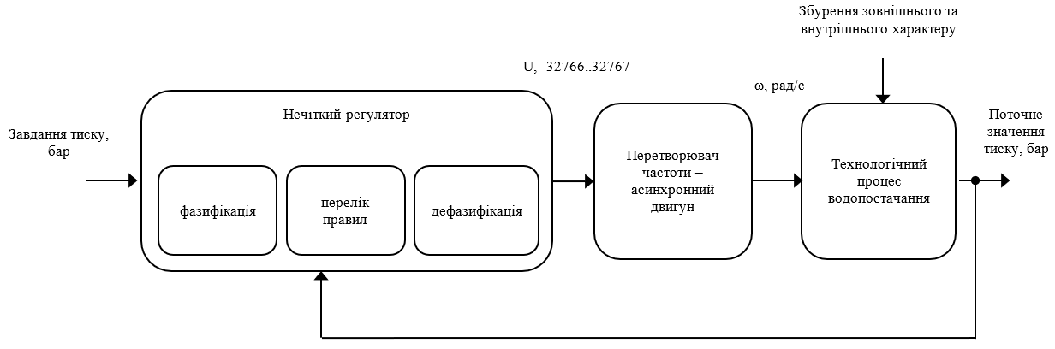
Рисунок 3.1. - Функціональна схема системи керування тиском в системі водопостачання
У випадку використання контролерів із середовищем програмування Codesys значно зручнішим буде використання мови Continious Flow Chart (CFC), як представлено на рис. 3.2.
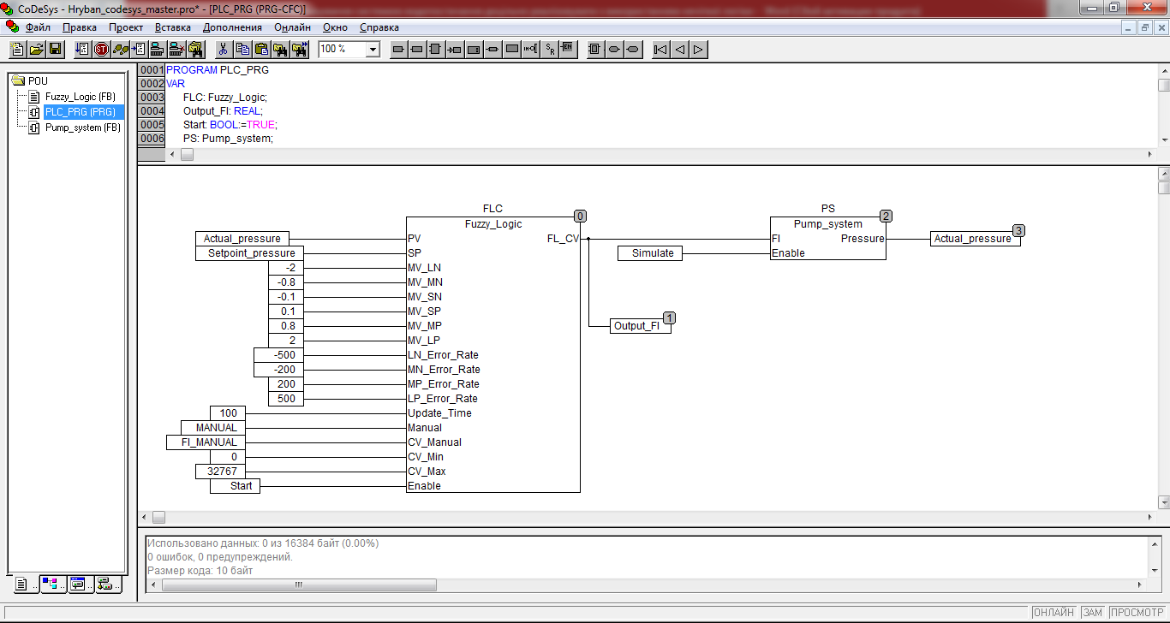
Рисунок 3.2. - Схема керування тиском з використанням нечіткої логіки та функції емуляції навантаження.
Система керування складається із нечіткого регулятора та блоку емуляції поведінки системи водопостачання. У випадку використання останнього, з’являється можливість перевірки без підключення до реальної системи водопостачання. Для цього бульовій змінній Simulate присвоюється значення TRUE.

  - Побудова нечіткого регулятора
Основна функція нечіткого регулятора - формування вихідного значення керування залежно від поточних координат системи.
Процедуру обробки вхідної інформації в регуляторі можна описати наступним чином:
1) поточні значення вхідних змінних перетворюються на лінгвістичні (фаззифікація);
2) на підставі отриманих лінгвістичних значень та з використанням бази правил контролера проводиться нечіткий логічний висновок, у результаті якого обчислюються лінгвістичні значення вихідних змінних;
3) дефаззифікація.

    - Фазифікація
Першим етапом побудови нечіткого регулятора є процедура фазифікації. При цьому здійснюється вибір вхідних змінних і формування лінгвістичних термів. В якості вхідних змінних виберемо різницю між заданим та поточним значенням тиску ∆P, а також похідну тиску d∆P/dt.
Для зручності аналізу, значення перепаду тиску та його похідної розглядатимемо у відносних одиницях. При цьому графіки належностей вхідних сигналів матимуть вигляд, що представлений на рис. 3.3.
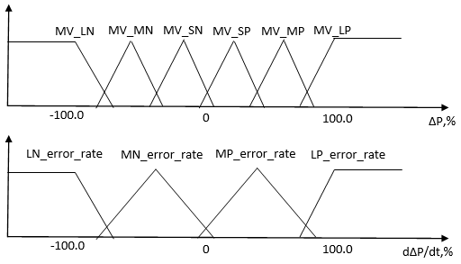
Рисунок 3.3. - Графіки належностей вхідних сигналів лінгвістичним термам
На рисунку 3.3 функції належності трикутної та трапецеїдальної форми. Кількість множин може бути довільним Діапазон зміни змінної розбивається на підмножини LN, MN, SN, SP, MP, LP, в межах кожного з яких будується функція приналежності змінної кожному з множин..
Для нечітких множин існує загальноприйнята система визначень: N - негативний (Negative); P - позитивний (Positive); до цих позначень додають літери S (Small), М (Medium), L (Large). Наприклад, LN - великий негативний (Large Negative); MN - середній негативний (Medium Negative); LP - великий позитивний (Large Positive). Кількість таких термів може бути будь-яким, проте зі збільшенням їх кількості суттєво зростають вимоги до досвіду експерта, який повинен сформулювати правила для всіх комбінацій вхідних змінних.

    - Перелік правил нечіткого регулятора
Розробка бази знань нечіткого регулятора зводиться до вирішення наступних завдань:
1) вибору вхідних лінгвістичних змінних з урахуванням аналізу поведінки замкнутої системи регулювання у розрахованому бажаному режимі;
2) призначенню для кожної з лінгвістичних змінних набору лінгвістичних термів;
3) вибору для кожного з термів апроксимуючої нечіткої множини.

Перелік правил для вхідної змінної різниці тиску
Для виконання функції регулювання над нечіткими змінними повинні бути виконані операції, що сформовані на висловах експерта та представлені у вигляді переліку нечітких правил. Сукупність нечітких правил і нечітких змінних використовується для здійснення нечіткого логічного висновку, результатом якого є керуючий вплив на об'єкт управління.
Формуємо перелік правил та записуємо їх на мові програмування ST, що є дуже зручним при використанні Codesys. Так, для початку запишемо перелік правил для вхідної змінної різниці тиску.
- Зона великих від’ємних відхилень MV_LN
IF Process_Error <= MV_LN THEN NL_Error := TRUE ELSE NL_Error := FALSE;
- Зона середніх від’ємних відхилень MV_MN
IF Process_Error > MV_LN AND Process_Error <= MV_MN THEN NM_Error := TRUE ELSE NM_Error := FALSE;
- Зона малих від’ємних відхилень MV_SN
IF Process_Error > MV_MN AND Process_Error <= MV_SN THEN NS_Error := TRUE ELSE NS_Error := FALSE;
- Зона малих додатних відхилень MV_SP
IF Process_Error < MV_MP AND Process_Error >= MV_SP THEN PS_Error := TRUE ELSE PS_Error := FALSE;
- Зона середніх додатних відхилень MV_MP
IF Process_Error < MV_LP AND Process_Error >= MV_MP THEN PM_Error := TRUE ELSE PM_Error := FALSE;
- Зона великих додатних відхилень MV_MP
IF Process_Error >= MV_LP THEN PL_Error := TRUE ELSE PL_Error := FALSE;

Перелік правил для похідної від різниці тиску
Аналогічним чином, записуємо перелік правил для похідної від різниці тиску.
- Швидкість зміни відхилення зменшується швидко.
IF Process_Error_Rate <= LN_Error_Rate THEN NL_Error_Rate_Ind := TRUE ELSE NL_Error_Rate_Ind := FALSE;
- Швидкість зміни відхилення зменшується.
IF Process_Error_Rate > LN_Error_Rate AND Process_Error_Rate <= MN_Error_Rate THEN NM_Error_Rate_Ind := TRUE ELSE NM_Error_Rate_Ind := FALSE;
- Швидкість зміни відхилення зменшується повільно.
IF Process_Error_Rate > MN_Error_Rate AND Process_Error_Rate < 0.0 THEN NS_Error_Rate_Ind := TRUE ELSE NS_Error_Rate_Ind := FALSE;
- Швидкість зміни відхилення збільшується повільно.
IF Process_Error_Rate < MP_Error_Rate AND Process_Error_Rate >= 0.0 THEN PS_Error_Rate_Ind := TRUE; ELSE PS_Error_Rate_Ind := FALSE;
- Швидкість зміни відхилення збільшується.
IF Process_Error_Rate < LP_Error_Rate AND Process_Error_Rate >= MP_Error_Rate THEN PM_Error_Rate_Ind := TRUE ELSE PM_Error_Rate_Ind := FALSE;
- Швидкість зміни відхилення збільшується швидко.
IF Process_Error_Rate >= LP_Error_Rate THEN PL_Error_Rate_Ind := TRUE ELSE PL_Error_Rate_Ind := FALSE;

    - Дефазифікація
Далі здійснюємо процедуру дефазифікації для формування вихідного сигналу завдання в діапазоні від 0 до 32767. Слід відмітити, що значення 32767 відповідає 16-бітному сигналу завдання на перетворювач частоти. Адже наразі в сучасних перетворювачах сигнал завдання, що передається цифрових сигналом формується розрядністю 12-16 біт, тобто ми розглянемо найбільш загальний випадок. При представленні сигналу в форматі INTEGER значення швидкості змінюватиметься в межах -32766..32767. Вихідний сигнал перераховується на кожному циклі оновлення Update_time, що визначається в мс і за замовчуванням складає 1000.
- При значенні тиску набагато вище завдання і швидкому збільшенні формуємо вихідний сигнал Output_CV := Output_CV - 1000.0;
- При значенні тиску набагато вище завдання і збільшенні формуємо вихідний сигнал Output_CV := Output_CV - 300.0;
- При значенні тиску набагато вище завдання і повільному збільшенні формуємо вихідний сигнал Output_CV := Output_CV - 250.0;
- При значенні тиску набагато вище завдання і повільному зменшенні формуємо вихідний сигнал Output_CV := Output_CV - 300.0;
- При значенні тиску набагато вище завдання і зменшенні формуємо вихідний сигнал Output_CV := Output_CV - 250.0;
- При значенні тиску набагато вище завдання і швидкому зменшенні формуємо вихідний сигнал Output_CV := Output_CV -100.0;
- При значенні тиску вище завдання і швидкому збільшенні формуємо вихідний сигнал Output_CV := Output_CV - 250.0;
- При значенні тиску вище завдання і збільшенні формуємо вихідний сигнал Output_CV := Output_CV -100.0;
- При значенні тиску вище завдання і повільному збільшенні формуємо вихідний сигнал Output_CV := Output_CV - 50.0;
- При значенні тиску вище завдання і повільному зменшенні формуємо вихідний сигнал Output_CV := Output_CV - 250.0;
- При значенні тиску вище завдання і зменшенні формуємо вихідний сигнал Output_CV := Output_CV - 100.0;
- При значенні тиску вище завдання і швидкому зменшенні формуємо вихідний сигнал Output_CV := Output_CV -50.0;
- При значенні тиску незначно вище завдання і швидкому збільшенні формуємо вихідний сигнал Output_CV := Output_CV - 20.0;
- При значенні тиску незначно вище завдання і збільшенні формуємо вихідний сигнал Output_CV := Output_CV - 10.0;
- При значенні тиску незначно вище завдання і повільному збільшенні формуємо вихідний сигнал Output_CV := Output_CV - 5.0;
- При значенні тиску незначно вище завдання і повільному зменшенні формуємо вихідний сигнал Output_CV := Output_CV - 20.0;
- При значенні тиску незначно вище завдання і зменшенні формуємо вихідний сигнал Output_CV := Output_CV - 10.0;
- При значенні тиску незначно вище завдання і швидкому зменшенні формуємо вихідний сигнал Output_CV := Output_CV -5.0;
- При значенні тиску незначно нижче завдання і швидкому збільшенні формуємо вихідний сигнал Output_CV := Output_CV +5.0;
- При значенні тиску незначно нижче завдання і збільшенні формуємо вихідний сигнал Output_CV := Output_CV+ 10.0;
- При значенні тиску незначно нижче завдання і повільному збільшенні формуємо вихідний сигнал Output_CV := Output_CV +20.0;
- При значенні тиску незначно нижче завдання і повільному зменшенні формуємо вихідний сигнал Output_CV := Output_CV +20.0;
- При значенні тиску незначно нижче завдання і зменшенні формуємо вихідний сигнал Output_CV := Output_CV + 10.0;
- При значенні тиску незначно вище завдання і швидкому зменшенні формуємо вихідний сигнал Output_CV := Output_CV +5.0;
- При значенні тиску нижче завдання і швидкому збільшенні формуємо вихідний сигнал Output_CV := Output_CV +50.0;
- При значенні тиску нижче завдання і збільшенні формуємо вихідний сигнал Output_CV := Output_CV+20.0;
- При значенні тиску нижче завдання і повільному збільшенні формуємо вихідний сигнал Output_CV := Output_CV +10.0;
- При значенні тиску нижче завдання і повільному зменшенні формуємо вихідний сигнал Output_CV := Output_CV +50.0;
- При значенні тиску нижче завдання і зменшенні формуємо вихідний сигнал Output_CV := Output_CV + 100.0;
- При значенні тиску вище завдання і швидкому зменшенні формуємо вихідний сигнал Output_CV := Output_CV +250.0;
- При значенні тиску значно нижче завдання і швидкому збільшенні формуємо вихідний сигнал Output_CV := Output_CV +100.0;
- При значенні тиску значно нижче завдання і збільшенні формуємо вихідний сигнал Output_CV := Output_CV+ 250.0;
- При значенні тиску значно нижче завдання і повільному збільшенні формуємо вихідний сигнал Output_CV := Output_CV +300.0;
- При значенні тиску значно нижче завдання і повільному зменшенні формуємо вихідний сигнал Output_CV := Output_CV +100.0;
- При значенні тиску значно нижче завдання і зменшенні формуємо вихідний сигнал Output_CV := Output_CV + 250.0;
- При значенні тиску значно вище завдання і швидкому зменшенні формуємо вихідний сигнал Output_CV := Output_CV +300.0;
  - Дослідження перехідних процесів із використанням різних типів регуляторів
Дослідження перехідних процесів із використанням різних типів регуляторів здійснювалось із використанням емулятора програмного середовища Codesys шляхом підключення симуляційної моделі системи водопостачання дискретним сигналом Simulate.
    - Використання ПІД – регулятора
При використанні ПІД – регулятора, реалізованого в бібліотеці Utils, що підключається в налаштуваннях проєкту в системі виникали автоколивання, які потребували емпіричного підбору коефіцієнтів регулятора. Графік перехідного процесу за тиском на заводських налаштуваннях має вигляд, представлений на рис. 3.4.
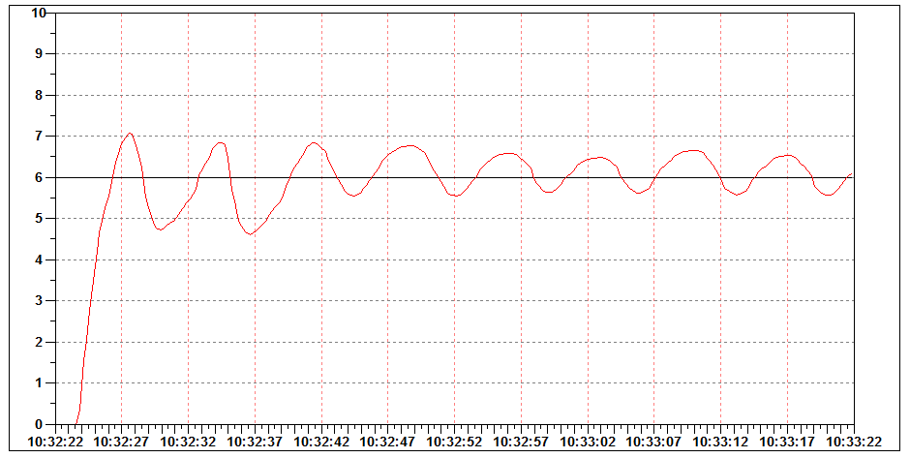
Рисунок – 3.4. Графік перехідного процесу при використанні ПІД – регулятора із заводськими налаштуваннями
Після тривалого процесу налаштування вдалося отримати перехідний процес, в якому були відсутні коливання, проте він був суттєво затягнутий, що на практиці значно знижує можливості його застосування.
Графік перехідного процесу із корегованими параметрами ПІД – регулятора представлений на рис. 3.5.

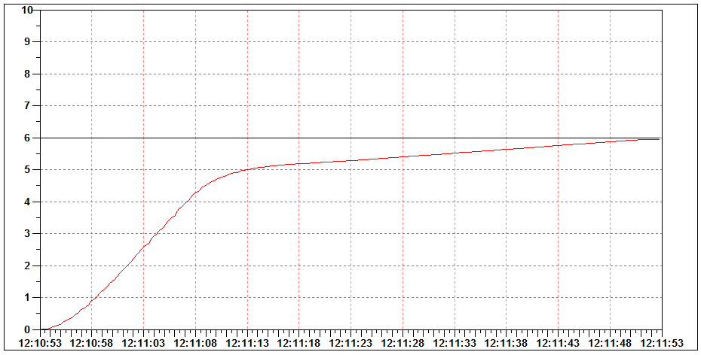
Рисунок – 3.5. Графік перехідного процесу при використанні ПІД – регулятора із налаштуваннями, визначеними в ході тривалого емпіричного підбору.

    - Використання Fuzzy-регулятора
Графік перехідного процесу при використанні Fuzzy-регулятора, описаного переліку правил та послідовної дефазифікації, вказаний на рис. 3.6.
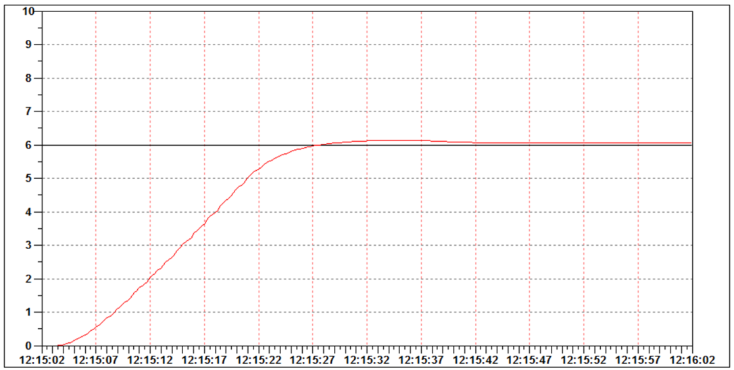
Рисунок – 3.6. Графік перехідного процесу при використанні нечіткого регулятора
Єдиним фактичним параметром підбору був такт квантування системи, що, з одного боку, дозволяв точно відпрацьовувати завдання, а з іншого – не призводив до перевантаження контролера і спрацьовування сторожового таймеру.

Можемо зробити висновок, що використання ПІД – регулятора потребує досить тривалої процедури його налаштування, оскільки якість регулювання на заводських налаштуваннях є далекою від допустимої. При порівнянні перехідних характеристик перехідного процесу, з використанням класичного ПІД-регулятора і нечіткого регулятора помітно значне поліпшення часу процесу для моделі з нечітким регулятором.

Всебічне дослідження нечіткого керування
Проведемо широке дослідження роботи нечіткого регулятора та шляхом зміни вихідних параметрів, оцінимо якість керування системою.

- Задаємо вихідні параметри:
MV_LN = - 0.6
MV_ML = - 0.25
MV_SN = - 0.05
MV_SP = 0.05
MV_MP = 0.25
MV_LP = 0.6
LN_Error_Rate = - 500
MN_Error_Rate = - 200
MP_Error_Rate = 200
LP_Error_Rate = 500

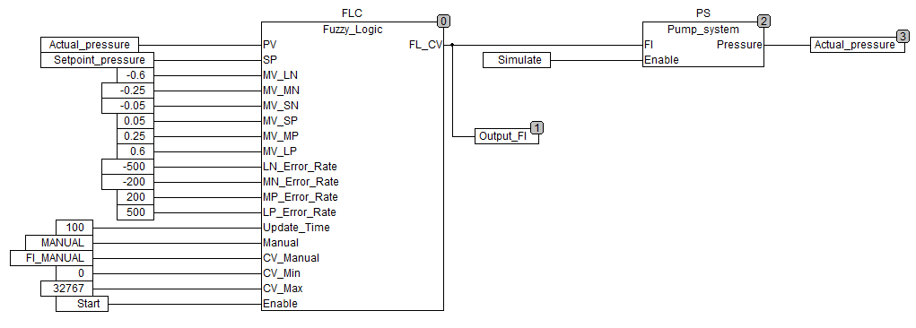
Рисунок 3.7. - Схема керування тиском з використанням нечіткої логіки
Графік перехідного процесу при використанні Fuzzy-регулятора, описаного переліку правил та послідовної дефазифікації, вказаний на рис. 3.8.
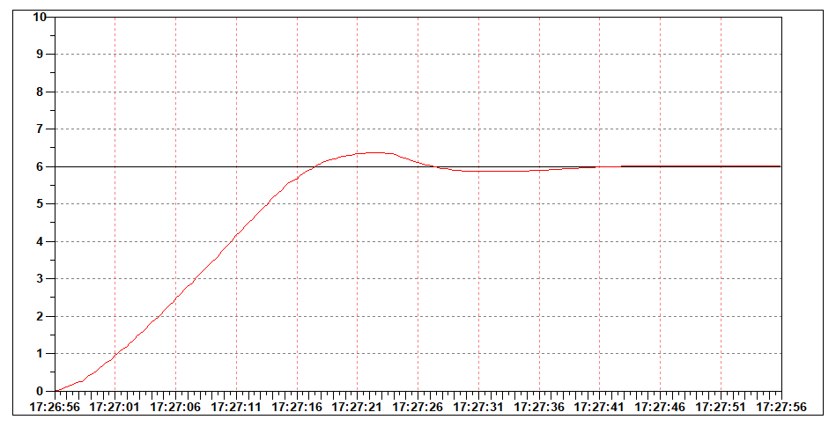
Рисунок – 3.8. Графік перехідного процесу при використанні нечіткого регулятора

- Задаємо вихідні параметри:
MV_LN = - 0.6
MV_ML = - 0.5
MV_SN = - 0.1
MV_SP = 0.1
MV_MP = 0.5
MV_LP = 0.6
LN_Error_Rate = - 500
MN_Error_Rate = - 200
MP_Error_Rate = 200
LP_Error_Rate = 500
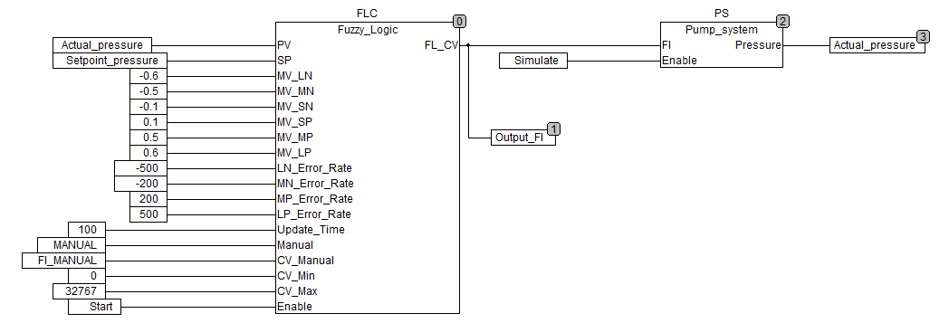
Рисунок 3.9. - Схема керування тиском з використанням нечіткої логіки

Графік перехідного процесу при використанні Fuzzy-регулятора, описаного переліку правил та послідовної дефазифікації, вказаний на рис. 3.10.
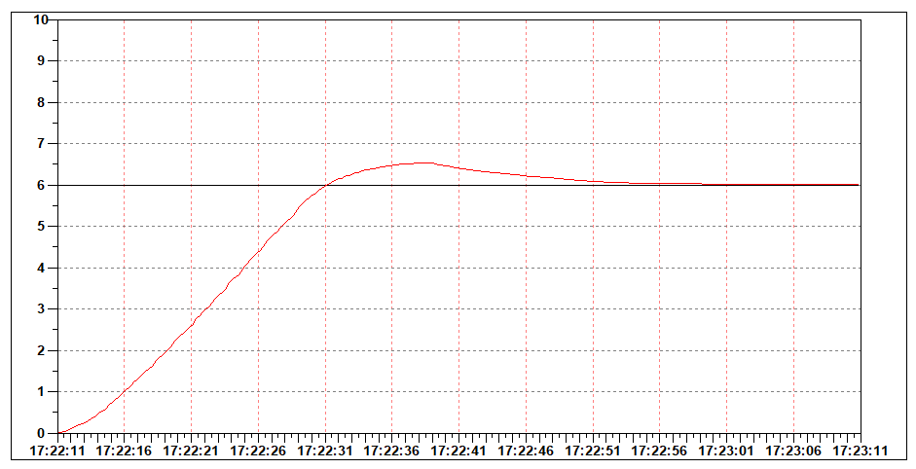
Рисунок – 3.10. Графік перехідного процесу при використанні нечіткого регулятора

- Задаємо вихідні параметри:
MV_LN = - 0.8
MV_ML = - 0.65
MV_SN = - 0.1
MV_SP = 0.1
MV_MP = 0.65
MV_LP = 0.8
LN_Error_Rate = - 50
MN_Error_Rate = - 20
MP_Error_Rate = 20
LP_Error_Rate = 50

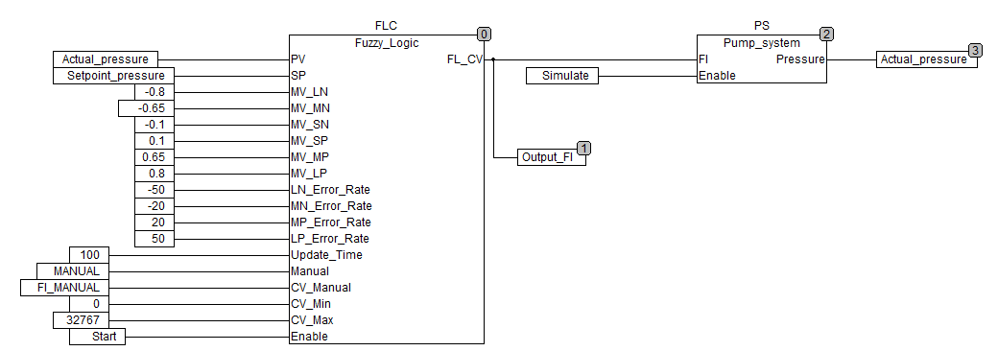
Рисунок 3.11. - Схема керування тиском з використанням нечіткої логіки

Графік перехідного процесу при використанні Fuzzy-регулятора, описаного переліку правил та послідовної дефазифікації, вказаний на рис. 3.12
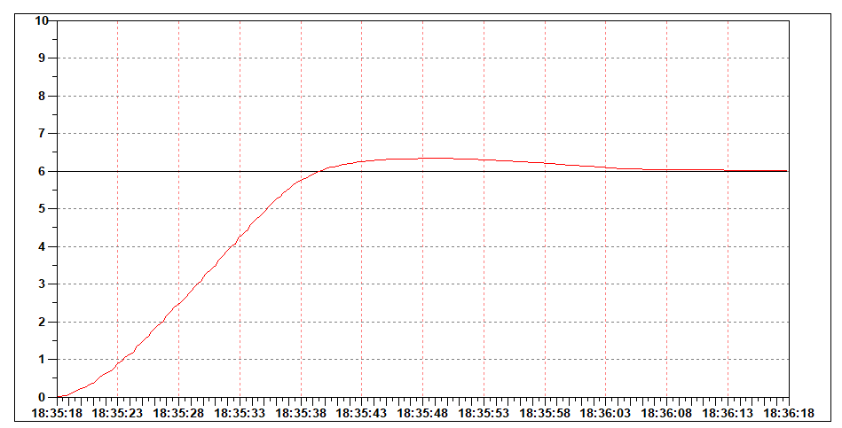
Рисунок – 3.12. Графік перехідного процесу при використанні нечіткого регулятора

- Задаємо вихідні параметри:
MV_LN = - 1
MV_ML = - 0.6
MV_SN = - 0.2
MV_SP = 0.2
MV_MP = 0.6
MV_LP = 1
LN_Error_Rate = - 50
MN_Error_Rate = - 20
MP_Error_Rate = 20
LP_Error_Rate = 50

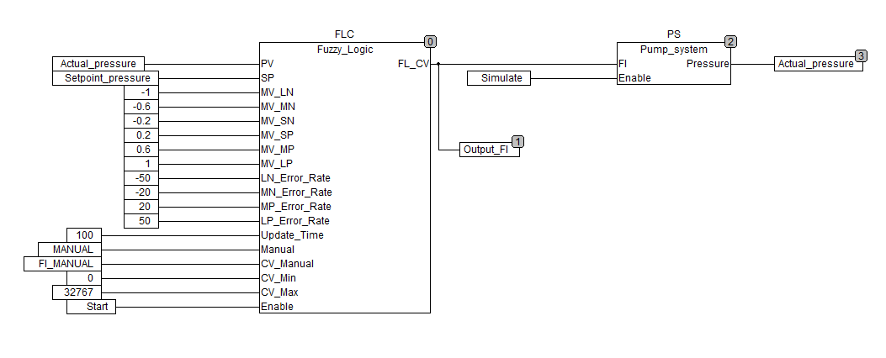 Рисунок 3.13. - Схема керування тиском з використанням нечіткої логіки

Графік перехідного процесу при використанні Fuzzy-регулятора, описаного переліку правил та послідовної дефазифікації, вказаний на рис. 3.14.

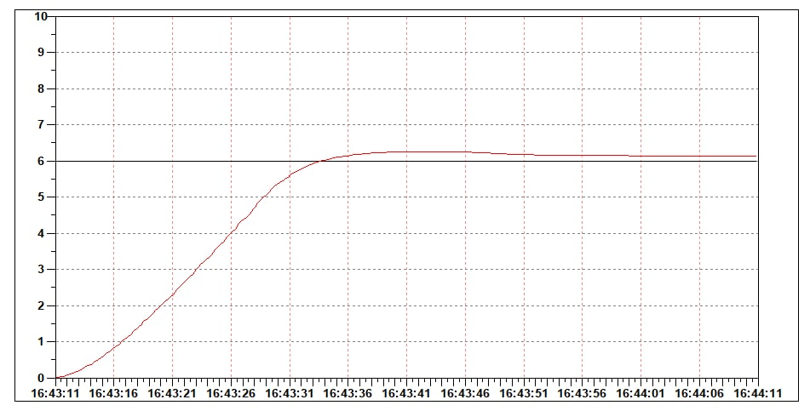
Рисунок – 3.14. Графік перехідного процесу при використанні нечіткого регулятора

- Задаємо вихідні параметри:
MV_LN = - 1
MV_ML = - 0.95
MV_SN = - 0.1
MV_SP = 0.1
MV_MP = 0.95
MV_LP = 1
LN_Error_Rate = - 50
MN_Error_Rate = - 20
MP_Error_Rate = 20
LP_Error_Rate = 50
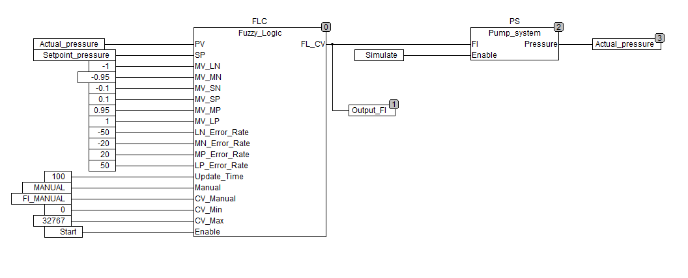
Рисунок 3.15. - Схема керування тиском з використанням нечіткої логіки

Графік перехідного процесу при використанні Fuzzy-регулятора, описаного переліку правил та послідовної дефазифікації, вказаний на рис. 3.16.

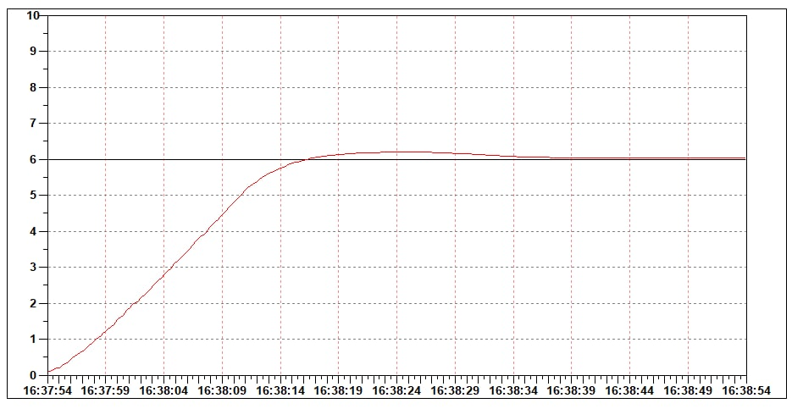
Рисунок – 3.16. Графік перехідного процесу при використанні нечіткого регулятора

- Задаємо вихідні параметри:
MV_LN = - 1
MV_ML = - 0.8
MV_SN = - 0.1
MV_SP = 0.1
MV_MP = 0.8
MV_LP = 1
LN_Error_Rate = - 50
MN_Error_Rate = - 20
MP_Error_Rate = 20
LP_Error_Rate = 50

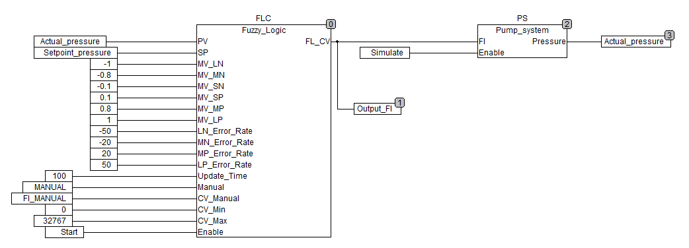
Рисунок 3.17. - Схема керування тиском з використанням нечіткої логіки

Графік перехідного процесу при використанні Fuzzy-регулятора, описаного переліку правил та послідовної дефазифікації, вказаний на рис. 3.18.

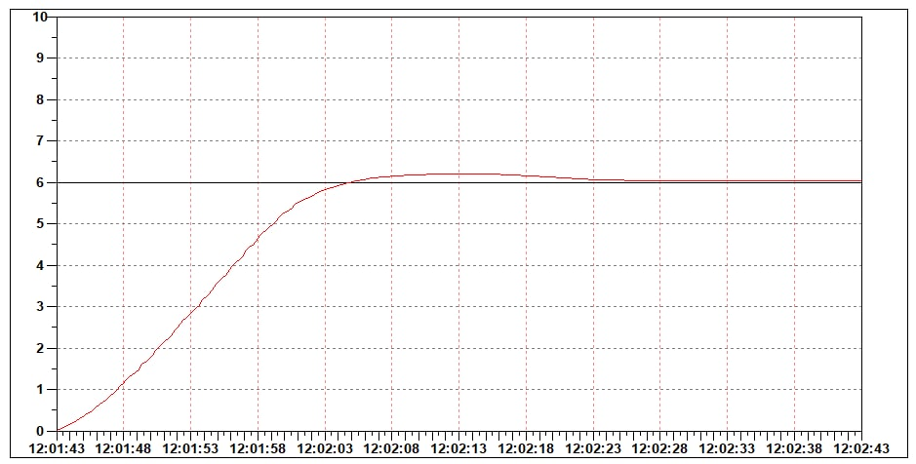
Рисунок – 3.18. Графік перехідного процесу при використанні нечіткого регулятора
- РОЗРОБКА СТАРТАП-ПРОЄКТУ БЛОКУ УПРАВЛІННЯ НАСОСНОЮ УСТАНОВКОЮ

- Цілі та етапи реалізації стартап-проєкту
Спершу задля розроблення стартап-проєкту доцільно зазначити цілі основних етапів реалізації (таблиця 4.1).

Таблиця 4.1 - Цілі основних етапів реалізації стартап-проєкту
Етапи реалізації стартап-проєкту | Цілі етапів реалізації стартап-проєкту
Початковий етап стартап-проєкту | Дослідження потреб та запитів споживачів, протирічь та технологічних недосконалостей актуальних продуктів-аналогів конкурентного середовища
Етап обґрунтування актуальності та новизни інноваційної ідеї | Задоволення нових потреб споживачів, подолання певних протирічь сучасних технологічних процесів, вдосконалення діючих технологій та устаткування тощо
Етап аналізу конкурентного середовища | Виявлення ймовірних конкурентів-виробників, що виробляють обладнання з подібним призначенням та/або пропонують схожі технології; здійснення порівняльного аналізу техніко-економічних переваг і недоліків реалізації пропонованої ідеї
Етап обґрунтування ресурсного забезпечення проєкту | Визначення необхідних матеріальних, трудових, капітальних ресурсів, ключових процесів, технології, обладнання та реалізації проєкту в часі і просторі
Етап фінансового забезпечення реалізації проєкту | Обґрунтування собівартості та ціни реалізації інноваційної ідеї
Інвестиційний етап реалізації стартап-проєкту | Пошук потенційних інвесторів фінансування стартап-проєкту
Маркетинговий етап реалізації проєкту | Обґрунтування каналів збуту продукту стартап-проєкту, залучення потенційних споживачів, формування необхідних сегментів ринку

  - Обґрунтування актуальності та новизни ідеї стартап-проєкту
Початковий етап стартап-проєкту ґрунтується на попередніх розділах, в яких було зазначено наявні протиріччя і недосконалості існуючих зараз технологій, обладнання, які потребують вдосконалення та розвитку. У цей же момент, на початковому етапі доцільно виявити і дослідити новітні вимоги та потреби споживачів цього виду діяльності. Виявлення нерозв’язаних проблем й суперечностей дасть змогу обґрунтувати доцільність їх вирішення за допомогою створеного обладнання або технології.
Обґрунтування новітньої ідеї спричиняє потрібність охарактеризування її актуальності для усунення виражених суперечностей, дослідження та характеристики нових вимог та потреб споживачів, які є основою для створення інноваційної ідеї, технологій і обладнання, його вироблення та збут.
Також важливим є надання чітких характеристик запропонованої технології чи обладнання, її переваги для споживачів та виробників.
Прискорення науково-технічного прогресу і посилення виробництва неможливі без застосування засобів автоматизації. Характерною особливістю сучасного етапу автоматизації полягає в тому, що вона спирається на революцію в обчислювальній техніці, на найширше використання мікропроцесорних контролерів, а також на швидкий розвиток виробничих та інтегрованих систем проектування і управління.

Таблиця 4.2. Актуальність та новизна ідеї стартап-проекту
Зміст ідеї | Напрямки застосування | Переваги та вигоди споживача
Розробка блоку управління насосною установкою з використанням системи нечіткого керування | - Водопостачання/ водовідведення | - Більш проста конструкція
 | - Опалення | - Зниження енергозатрат
 | - Кондиціювання | - Забезпечення плавності керування
 | - Системи охолодження | - Збільшений рівень надійності

  - SWOT-аналіз стартап проєкту
Реалізовуючи стартап-проєкт було здійснено SWOT-аналіз слабких і сильних сторін, визначено можливості реалізації та потенційні загрози стартап-проєкту.. SWOT-аналіз дозволяє уточнити етапи реалізації бізнес-ідеї, не охоплюючи остаточну інформацію для реалізації стартап-проекту.
Результати SWOT-аналізу доцільно узагальнити у відповідній матриці (таблиця 4.3).

Таблиця 4.3. Матриця SWOT-аналізу
S (strength) – Сильні сторони | W (weaknesses) – Слабкі сторони
- Новизна  - Простота в обслуговуванні  - Низька собівартість продукту  - Прогнозування робити системи | -Складність первинного налаштування  - Консерватизм споживачів  - Нові бренд і технологія, що не розрекламовані
O (opportunities) – Можливості | T (threats) – Загрози
- Вихід на світовий ринок  - Якісне обслуговування  - Проведення маркетингових досліджень з виявлення нових каналів збуту  - Доступність інвестицій | - Створення подібного програмного забезпечення  - Поява нових фірм з подібною системою  - Велика інфляція

  - Обґрунтування ресурсного забезпечення проєкту
Стартап-проєкт розраховується на продаж блоку управління насосною установкою для системи полив. Загальна сума капітальних вкладень для реалізації стартап-проєкту складає 1 406 250 грн.
Обґрунтовано та узагальнимо усі суми затрат необхідних капіталовкладень на реалізацію стартап-проєкту в таблиці 4.4.
Таблиця 4.4. Обґрунтування капіталовкладень на реалізацію проекту
Статті капіталовкладень | Величина, тис. грн.
Прямі матеріальні затрати
- витрати сировини й матеріалів за винятком повернених відходів | 20
- витрати комплектуючих виробів | 151
- витрати на запасні частини | 5
Інші прямі витрати:
- витрати на дослідження та розробку інноваційних продуктів | 5
- витрати на рекламу та оренду | 30
- прямі інші витрати | 10
- Всього капіталовкладень на реалізацію проєкту | 1 000 540

  - Ключові види діяльності та ключові партнери
За допомогою реалізації та виробництва продукту (табл. 4.4) досягається основна мета проєкту. Для цього надаємо короткий опис виду діяльності/заходу, направлених на реалізацію завдань проекту. Кожен вид діяльності/захід вписані в таблицю 4.5, наведену нижче.
Таблиця 4.5. Ключові види діяльності
Назва діяльності | Опис діяльності | Результат діяльності
Виробництво | Виготовлення блоку управляння насосною установкою з наданої сировини та комплектуючих матеріалів. | Блок управляння насосною установкою для системи поливу
Реалізація | Впровадження блоку управління насосною установкою в систему поливу | Продаж продукції замовнику

Після виготовлення продукту, його відвантажують на орендований склад. Наступний крок це робота на поширенням реклами продукції
Постачальником необхідних матеріальних ресурсів та сировини є фірма ОВЕН, інформація про яку наведена у таблиці 4.6.
Таблиця 4.6. – Інформація про фірму-партнера ОВЕН
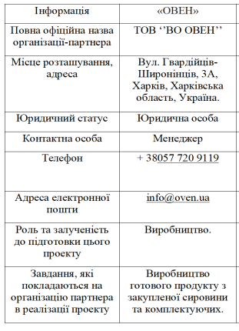

  - Фінансове обґрунтування стартап-проєкту
Даний етап реалізації проєкту необхідний для аргументування витрат, що необхідні та собівартості сформованій на основі цих витрат. Обґрунтування цін товарів чи послуг передбачає обґрунтування собівартості виробництва товару чи надання послуг. Собівартість узагальнює витрати підприємства на виробництво та реалізацію товарів послуг. Стандарти бухгалтерського обліку є найпоширенішим підходом до класифікації витрат за п'ятьма економічними елементами:

Таблиця 4.7. Витрати виробництва за економічним елементами
Виробнича собівартість продукції | Прямі матеріальні затрати:  - витрати сировини й матеріалів за винятком повернених відходів;  - витрати купівельних напівфабрикатів та комплектуючих виробів;  - витрати палива й енергії;  - витрати тари й тарних матеріалів;  - витрати будівельних матеріалів;  - витрати запасних частин;  - витрати матеріалів сільськогосподарського призначення;  - інші матеріальні витрати;
Виробнича собівартість продукції | Прямі затрати на оплату праці:  - заробітна плата за ставками і тарифами;  - премії, заохочення, компенсаційні виплати, оплата відпусток;  - оплата іншого невідпрацьованого часу;  - інші витрати на оплату праці.
Виробнича собівартість продукції | Соціальні відрахування до Пенсійного фонду – 22% по заробітній платі
Виробнича собівартість продукції | Амортизація основних фондів та нематеріальних активів для власного виробничого призначення:  - амортизація основних засобів та необоротних нематеріальних активів;  - амортизація інших необоротних матеріальних активів;.
Виробнича собівартість продукції | Інші прямі витрати:  - витрати на дослідження та розробки  - вартість робіт, послуг сторонніх підприємств та комунальних послуг;  - вартість оренди, повернення кредитів та їх обслуговування;  - втрати від браку з технологічних причин.  - собівартість реалізованих виробничих запасів;  - сума безнадійної дебіторської заборгованості;  - втрати від операційної курсової різниці;  - втрати від знецінення запасів, нестачі та псування цінностей;  - визнані штрафи, пеня, неустойка;  - витрати на утримання об’єктів соціально-культурного призначення;  - інші витрати операційної діяльності
Виробнича собівартість продукції | Загальновиробничі витрати

    - Прямі матеріальні затрати
Всі розрахункові дані прямих матеріальних затрат занесені до таблиці 4.8.

Таблиця 4.8. Прямі матеріальні затрати
№ п/п | Назва ресурсу | Одиниця вимір. | Ціна | Кількість ресурсу | Потреба на місяць | Потреба на рік
1. | Витрати сировини й матеріалів | тис. грн. | 20 | 100 | 44 000 | 500 000
2 | Витрати на комплектуючі виробів | тис. грн. | 15 | 100 | 33 00 | 375 000
3 | Витрати на запасні частини | тис. грн. | 5 | 100 | 11 000 | 125 000
Всього: |  |  |  |  | 88 000 | 1 000 000

    - Прямі затрат на оплату праці
До прямих інших прямих витрат належать витрати на дослідження та розробку, послуги сторонніх організацій, комунальні послуги та оренду, кредити та їх обслуговування, втрати від браку з технологічних причин, безнадійної дебіторської заборгованості, операційної курсової різниці, витрати штрафів, пені, неустойок, утримання об’єктів соціально-культурного призначення тощо. Узагальнимо інші прямі витрати в таблиці 4.9.

Таблиця 4.9. Обґрунтування прямих інших витрат
Види послуг | Джерело даних | Вартість послуг, тис. грн.
Види послуг | Джерело даних | на місяць | на рік
1. Витрати на дослідження та розробку інноваційних продуктів | Угода | 5 | 60
2. Реклама | Угода | 10 | 120
3. Оренда | Угода | 20 | 240
4. Інші прямі витрати | Резервні | 10 | 120
Всього: |  | 45 | 540

  - Обґрунтування собівартості та рентабельності товару
Собівартість інноваційної ідеї складається з умовно-змінних та умовно-постійних витрат. Розрахунок собівартості узагальнимо в таблиці 4.10.

Таблиця 4.10. Обґрунтування собівартості товару (послуги), грн.
Статті витрат | Джерела даних | Витрати, тис.грн
Статті витрат | Джерела даних | на одиницю | на місяць | на квартал | на рік
1.Умовно-змінні витрати | табл. 4.8. | 40 | 88 000 | 264 000 | 1 000 000
2 Умовно-постійні (накладні) витрати | табл. 4.9. | 45 | 45 | 135 | 540
3. Собівартість | стр.1+стр.2 | 85 | 88045 | 264135 | 1 000 540

Прибуток – це сума витрат на фонд розвитку виробництва, фонд соціального розвитку, преміальний фонд, дивіденди засновникам та податок на прибуток. Прибуток у відсотковому відношенні розподіляється наступним чином:
- фонд розвитку виробництва (ФРВ) – 50%;
- фонд соціального розвитку (ФСР) – 25%;
- преміальний фонд (ПФ) – 10%;
- дивіденди засновникам – 15%.
Всі обґрунтування відносно рентабельності занесені до таблиці 4.11
Дані обґрунтування необхідного рівня прибутку інноваційної ідеї, для якої розраховується ціна узагальнюємо в таблиці 4.11.

Таблиця 4.11. Обґрунтування рівня рентабельності товару (послуги)
Статті витрат | Джерело даних | Од. вимір. | Значення показників
1. Собівартість одиниці продукції | табл. 17 | тис.грн | 85
Обсяг виробництва в рік | Прогноз | шт. | 1000
2. Необхідний прибуток | пп.2,1+2,2+2,3+2,4+2,5+ 2,6+2,7 | тис. грн | 1233297,2
2.1. Кредитні засоби та їх обслуговування | Кредитна угода | тис. грн | 0
2.2. Засоби ФРВ | Колективна угода | тис. грн | 500270
2.3. Засоби ФСР | Колективна угода | тис. грн. | 250135
2.4. Засоби ПФ | Колективна угода | тис. грн | 100054
2.5. Грошові виплати власникам підприємства | Колективна угода | тис. грн | 150081
2.6. Фінансовий резерв | (2.1+2.2+2.3+2.4+2.5)*0.05/0.95 | тис. грн | 52660
2.7. Податок на прибуток | (2.1+2.2+2.3+2.4+2.5)*0.18 | тис. грн | 180097,2
3. Необхідний рівень рентабельності продукції | п.2 / п.1*100% | % | 14,5

  - Обґрунтування вартості виробництва
Враховуючи необхідність наповнення виробничих фондів підприємства, підтримання належного рівня рентабельності, обґрунтуємо вартість обладнання. Зазначимо, що саме податок на додану вартість (ПДВ), який сплачується всіма суб’єктами господарської діяльності відповідно до розділу 5 Податкового кодексу України перетворює вартість товару на його ціну. Величина ПДВ становить 20% доданої вартості товару. Визначимо величину ПДВ та ціни техніки (технології). Узагальнимо результати обґрунтування в таблиці 4.12.
Таблиця 4.12 - Обґрунтування вартості та ціни
Статті витрат | Джерело даних | Одиниці вимірювання | Значення показників
1. Собівартість одиниці товару (послуги) | табл. 17 | тис.грн | 85
2. Норма рентабельності | табл. 18 | % | 14,5
3. «Нормальний» питомий прибуток | п.1 * п.2 / 100% | тис. грн | 12,3
4. Вартість виробництва одиниці продукції | п.1 + п.3 | тис. грн | 97,3
5. ПДВ | п.4*0,2 | тис. грн | 19,5
6. Відпускна ціна товару (послуги) | п.4+п.5 | тис. грн | 116,79

Розрахункова відпускна ціна товару складає 116,79 тис. грн. Отже, приймаємо за встановлену ринкову ціну 117 тис. грн за одиницю товару.

  - Канали збуту
Каналами збуту даної продукції є підрядні фірми, котрі займаються автоматизацією управління насосних установок для регулювання поливом. Інформація до них можна знайти за допомогою реклами на яку виділені гроші.

  - Бізнес-модель проєкту (обладнання, технології)
У таблиці 4.13 представлено структуру бізнес-моделі інноваційного обладнання (технології).

Таблиця 4.13 – Структура бізнес моделі технології
Ключові партнери  ОВЕН | Ключові види діяльності:  - Проектування та спорудження конструкцій  - Монтаж та технічного обслуговування  - Реалізація товару на ринку за допомогою реклами та маркетингу  - Продаж та монтаж обладнання  - Налаштування автоматизації системи керування | Взаємовідносини з клієнтами:  - Унікальність  - Авторський нагляд  - Візуалізація можливостей технології  - Раціоналізація ресурсів |  | Особливий споживацький сегмент:  - Системи водопостачання та водовідведення
Ключові партнери  ОВЕН | Ключові ресурси:  - Матеріальні ресурси  - Інтелектуальні ресурси  - Людські ресурси  - Фінансові ресурси | Канали збуту:  - Прямий продаж продукту підрядним фірмам  - Заключення договорів  - Реклама на медіапросторі
Структура собівартості  1.Витрати разові (капітальні): 1 000 540 тис. грн  2.Витрати постійні: 540 тис. грн  3.Витрати змінні: 1 000 000 тис. грн |  |  | Потоки надходження доходу  1. Продаж продукції

  - Термін окупності стартап-проекту та висновки
Для оцінки доцільності інвестування даного стартап-проєкту визначимо термін окупності:
Т=ІС/Р
де Т – термін окупності;
ІС – початкова інвестиція у даний проект;
Р – очікуваний щорічний прибуток , що планується.
Т=1 000 000/270 500=3,7
Період повної окупності даного стартап-проєкту з урахуванням початкової інвестиції у розмірі 1 000 000 грн складає 3 рік та 7 місяців.

Висновки:
Згідно проведеного аналізу, запропонований продукт є відносно новим на ринку, що дає ряд переваг і недоліків. До переваг відноситься новизна ідеї, відсутність конкурентів, тому при правильному підході, легка можливість впровадження на ринок збуту. З недоліків можна визначити відсутність бренду, тому необхідно обов’язково розробити систему заходів для рекламування даного продукту. У таблиці 4.14 підводяться підсумки підготовки інноваційного стартапу та узагальнюються основні техніко-економічні показники.

Таблиця 4.14. Узагальнюючі техніко-економічні показники
Показники | Значення
Річний випуск продукції, од. | 10000
Капіталовкладення, тис. грн. | 1 000 540
Собівартість продукції, тис. грн. | 85
Ціна продукції, тис. грн | 117
Прибуток, тис. грн. | 270 500
Рентабельність, % | 14,5
Період повернення капіталовкладень, років | 3,7

ВИСНОВКИ
У дисертації описано математичну модель електроприводу та його структурну схему в середовищі Codesys. і поставлено завдання підвищити якість регулювання тиску на виході гідравлічної системи.
Під час створення даної роботи і в результаті - аналізу, підбору і розрахунку матеріалів ставилася задача управління насосною установкою в режимі стабілізації тиску. В основі аналізу процесу технології для контролю і регулювання параметрів у проекті було обрано сучасні засоби автоматизації, що і забезпечили високу точність регулювання.
Реалізовано роботу нечіткого регулятора на програмованому логічному контролері з використанням процедури послідовної корекції вихідного сигналу із визначеним тактом квантування.
Запропоновано метод формування лінгвістичних змінних при побудові нечіткої моделі. Розроблено правила формування нечіткої бази знань контролера, програму нечіткого логічного висновку. Реалізовано ПІД та нечіткий регулятори на основі ПЛК. Результати моделювання показують, що реакція нечіткого регулятора порівняно краще, ніж ПІД-регулятора.
Змодельовано математичну модель системи у середовищі Codesys, що наглядного зображує і прогнозування поведінки системи. Спроєктована система ефективно забезпечує якісну роботу в системі водопостачання для систем поливу без тривалої процедури налаштування системи.

СПИСОК ВИКОРИСТАНОЇ ЛІТЕРАТУРИ
- URL: https://elearning.sumdu.edu.ua/free_content/lectured:075b2e8a0bfe48bcef0ab3106c6d51679abc41f9/latest/117285/index.html (дата звернення: 05.11.2022).
- Бахусова Е.В., Нечёткая математика для программистов/ учебно-методическое пособие: – Тольятти: Филиал РГСУ в г. Тольятти 2012. 88 с.
- Fuzzylite: библиотека для управления с помощью нечеткой логики URL: http://www.fuzzylite.com/ (дата звернення: 05.11.2022).
- Шубенко В.А., Браславський І.Я. Тиристорний асинхронний електропривод з фазовим керуванням. - М .: Енергія, 1972.
- Петров Л.П. Управління пуском і гальмуванням асинхронних двигунів. - М .: Енергоатомвидан, 1981.
- Торопов А. В., Абдураманов Д. А. Особенности построения систем позиционирования в упаковочных автоматических установках на базе серийных преобразователей частоты Lenze //Електромеханiчнi I енергозберiгаючi системи. – 2012. – №. 3. – С. 158-160.
- Чермалых А.В. Повышение надежности частотно – регулируемого электропривода каскадных систем стабилизации давления насосных станций/ А.В. Чермалых, А.В. Торопов//Сборник научных трудов "Вестник НТУ "ХПИ": Проблеми автоматизованого електроприводу. Теорія і практика. №36 - Вестник НТУ "ХПИ", 2013. – с.157-160.
- Торопов А.В. Квазіоптимальне нелінійне керування насосною станцією при стабілізації тиску /А.В. Торопов, Л.В. Торопов, О.Ю. Боднарук // Actual priorities of modern science, education and practice. Proceedings of the ХII International Scientific and Practical Conference. Paris, France. 2022. Pp. 858-862. DOI: 10.46299/ISG.2022.1.12
- Торопов А. В., Горобец М. Ю. Применение моторизованных переключателей SIRCOVER в системах управления канализационными насосными станциями. Научные труды SWorld. 2015. Т. 3, № 1. 20-24. URL: https://sworld.education/konfer38/183.pdf (дата звернення: 05.11.2022).
- Голодный И. М., Торопов А. В. Исследование пуска электропривода насоса дождевальной установки с функцией ограничения потребляемой мощности //Науковий вісник НУБіП України. Серія: Техніка та енергетика АПК. – 2017. – №. 268. – С. 180-188.
- Волков О. Д. Проектування насосної установки. / Волков О. Д. Уч. пособие. - Х. Вища школа. Изд. при ХГУ, 1989г. – 93с.
- Браславський І.Я. Асинхронний напівпровідниковий електропривод з параметричних управлінням. - М .: Вища школа, 1988.
- Петров Л.П. Управління пуском і гальмуванням асинхронних двигунів. - М .: Енергоатомвидан, 1981.
- Браславський І.Я. Асинхронний напівпровідниковий електропривод з параметричних управлінням. - М .: Вища школа, 1988.
- Пар І.Т., Захарова З.А. Енергозберігаючі мікропроцесорні регулятори напруги для асинхронного приводу. Електротехнічна промисловість. Сер. 08. Електропривод: Огляд. інформ. 1990. Вип. 28. - М .: Інформелектро, 1990.
- «Проектирование систем автоматизации технологических процессов: Справочное пособие» /А. С. Клюев, Б. В. Глазов, А. Х. Дубровский, А. А. Клюев/ Под ред. А. С. Клюева. – 2-е изд. перероб. и доп. – М.: Энергоавтоматиздат, 1990. – 464 с., ил.
- URL: https://elprivod.nmu.org.ua/ua/entrant/frequency_converter.php (дата звернення:02.11.2022).
- Каталог продукції фірми «ОВЕН», https://owen.ru/catalog_pdf.
- Стартап-проект. Рекомендації до виконання розділу магістерської дисертації «Розроблення стартап-проекту» [Електронний ресурс] : навчальний посібник для студентів спеціальностей: 101 «Екологія», 141 «Електроенергетика, електротехніка та електромеханіка», 144 «Теплотехніка», спеціалізацій: «Інженерна екологія та ресурсозбереження», «Інжиніринг електротехнічних комплексів», «Електромеханічні та мехатронні системи енергоємних виробництв», «Системи електропостачання», «Енергетичний менеджмент та енергоефективність» «Енергетичний менеджмент та інжиніринг» / П. В. Круш, Н. А. Шевчук, О. І. Андрусь ; КПІ ім. Ігоря Сікорського. – Електронні тестові дані (1 файл: 127 КБ). – Київ : КПІ ім. Ігоря Сікорського, 2019. – 50 с. https://ela.kpi.ua/handle/123456789/27914 (дата звернення:02.11.2022).
- Шевчук Н.А., Зайченко С.В., Кривда О.В. Впровадження та реалізація стартап проекту геомехатронного комплексуСучасні проблеми економіки і підприємництво [Текст]: Збірник наукових праць. – Вип. 21. – К.: ІВЦ Видавництво «Політехніка», 2018 C. 94-101. http://sb-keip.kpi.ua/article/viewFile/130546/132655 (дата звернення:02.11.2022).
- Шевчук Н.А. Економіка і організація виробництва: Рекомендації до виконання розрахункової роботи:[Електронний ресурс]: навч. посібник для студ. спеціальностей: 141 «Електроенергетика, електротехніка та електромеханіка» спеціалізацій: «Інжиніринг електротехнічних комплексів», «Електромеханічні та мехатронні системи енергоємних виробництв»/ Н.А. Шевчук, С.О. Тульчинська/КПІ ім. Ігоря Сікорського.– Київ: КПІ ім. Ігоря Сікорського, 2019.–60 с.
- Шевчук Н.А., Тульчинська С.О., Вовк О.О., Темченко О.А. Успішний розвиток стартап-школи в системі інноваційного простору закладу вищої освіти. Агросвіт. 2021. № 19. С.16-22.

